

郑州地铁信息化项目施工管理子系统

用户操作手册

|  |  |  |
| --- | --- | --- |
| 文件状态：  [√] 草稿  [ ] 正式发布  [ ] 正在修改 | 文件编号 | HH-CMMI-MB-SM-04 |
| 配置项标识 |  |
| 当前版本 | 1.0.3 |
| 完成日期 | 2014-06-20 |

**编写 方晓鹏**

**审核/日期 李志壮**

**批准/日期**

**河南辉煌科技股份有限公司**

版 本 历 史

|  |  |  |  |  |
| --- | --- | --- | --- | --- |
| 版本 | 作者 | 参与者 | 起止日期 | 备注 |
| 1.0.0 | 方晓鹏 | 李志壮 | 2013-10-28至2013-11-27 | 初始版本 |
| 1.0.1 | 方晓鹏 | 李志壮 | 2013-12-06至2013-12-31 | 根据系统修改调整用户手册 |
| 1.0.2 | 方晓鹏 |  | 2014-01-03至2014-01-24 | 根据系统修改调整用户手册 |
| 1.0.3 | 方晓鹏 |  | 2014-06-03至2014-06-20 | 根据系统修改调整用户手册 |

目录

1 概述 1

1.1 目的 1

1.2 适用范围 1

1.3 主要内容 1

1.4 版本与更新 1

2 系统登录 1

2.1 登录终端 1

2.2 登录方式 2

2.3 密码修改 2

2.4 个人信息维护 3

3 施工管理系统 4

3.1 系统主界面 4

3.1.1 标题栏 5

3.1.2 菜单栏 5

3.1.3 工作区 5

3.2 施工计划填写 6

3.2.1 功能介绍 6

3.2.2 作业日期 7

3.2.3 作业类别 7

3.2.4 线路作业范围 8

3.2.5 作业时间 12

3.2.6 接触网供电要求 12

3.2.7 防护措施 14

3.2.8 其他功能 14

3.3 计划模板 15

3.3.1 保存模板 15

3.3.2 加载模板 15

3.4 计划上报 16

3.4.1 周计划上报 16

3.4.2 日变更计划上报 17

3.4.3 临时抢修计划上报 18

3.5 计划审批 19

3.6 计划汇总 20

3.7 计划会签 22

3.7.1 周计划会签 22

3.7.2 日变更计划会签 25

3.7.3 临时抢修计划会签 25

3.8 计划发布 26

3.9 停送电 27

3.9.1 正线接触网停送电流程 27

3.9.2 车厂接触网停送电流程 30

3.10 调度命令 33

3.10.1 调度命令的创建 34

3.10.2 调度命令的审核反馈 35

3.11 车站施工请销点 36

3.11.1 请销点界面 36

3.11.2 施工登记 37

3.11.3 施工请点 38

3.11.4 施工销点 39

3.11.5 行调请销点 39

3.11.6 批准请点 39

3.11.7 批准销点 40

3.12 车厂施工请销点 40

3.12.1 施工登记 41

3.12.2 施工请点 42

3.12.3 施工销点 42

3.12.4 值班主任请销点 43

3.12.5 批准请点 43

3.12.6 批准销点 43

3.13 电调施工请销点 44

3.13.1 施工登记 45

3.13.2 施工请点 46

3.13.3 施工销点 46

3.13.4 行调请销点 47

3.13.5 批准请点 47

3.13.6 批准销点 47

3.14 生产调度施工请销点 48

3.14.1 施工登记 49

3.14.2 施工请点 49

3.14.3 施工销点 49

3.15 施工一览图 50

3.16 冲突检测结果显示 51

3.17 施工计划查看 52

3.18 施工作业历史记录查看 52

3.19 调度员代码管理 53

3.20 车站IP管理 54

# 概述

## 目的

本手册的编写目的是通过详细介绍郑州地铁信息化项目施工管理子系统的功能点及操作流程，为用户使用该系统提供文本依据和指引。

## 适用范围

本手册的使用者是郑州地铁信息化项目施工管理子系统的所有用户。

如无特殊说明，本手册中所有提及的“本系统”均指郑州地铁信息化项目施工管理子系统。

## 主要内容

本手册的主要内容是以郑州地铁信息化项目施工管理子系统的功能点作为主线，详细介绍各功能的操作方法。

## 版本与更新

随着本系统功能的完善和升级，本用户手册也会一起进行更新，所有操作步骤均以最新版本的用户手册为准。

# 系统登录

## 登录终端

本系统使用普通浏览器即可进行访问，对登录终端所安装的操作系统、浏览器版本等无特殊要求。为了达到最大兼容性，建议使用IE浏览器进行访问，版本为7.0或以上。

本系统需在连接运营分公司内部局域网的情况下进行使用。

## 登录方式

本系统的登录地址为：

|  |
| --- |
| http://10.200.20.136:8010/zzcms |

在浏览器中输入以上网址后，可进入系统的登录界面，如图2.1所示。

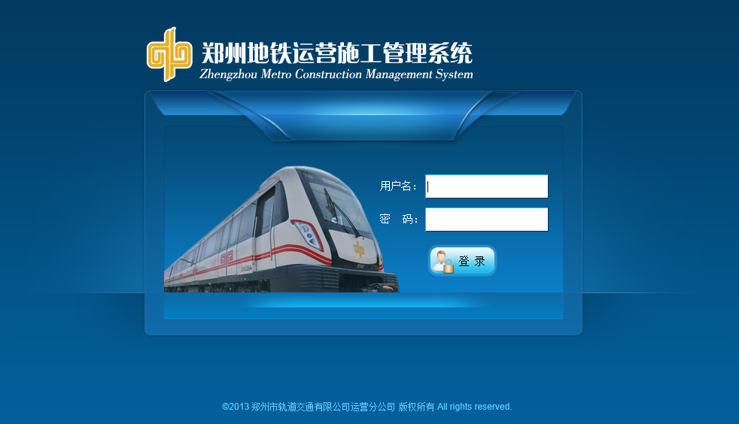

图2.1 系统登录界面

也可通过分公司内部网站登录。

本系统的用户名为使用者的工号（或委外单位用户工作证号），初始密码默认为：

|  |
| --- |
| 1 |

密码修改方法见2.3节。如果忘记密码，请联系本系统的系统管理员进行密码重置操作。

## 密码修改

用户在进入主界面之后，点击右上角的“设置”按钮，进入设置页面。如图2.2所示。

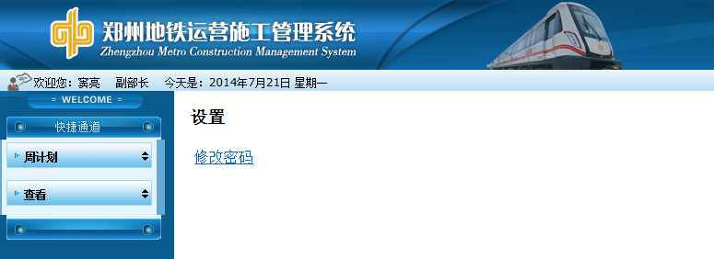

图2.2 设置界面

点击“修改密码”，进入密码修改界面，如图2.3所示。

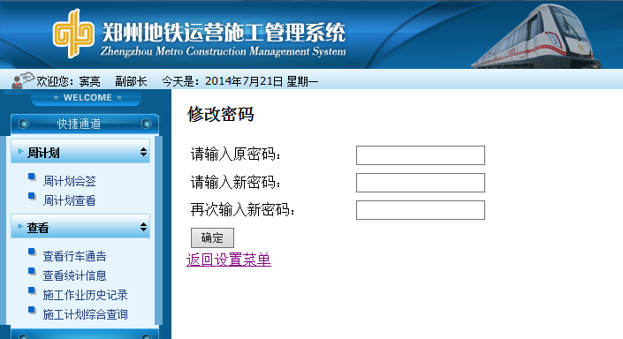

图2.3 密码修改界面

## 个人信息维护

以[施工负责人账号登录系统，可查看并维护个人信息](http://58.248.171.4:8082/jira/browse/ZZSG-280)，点击“设置”，该页面下增加“施工负责人个人信息”功能入口，如图2.4所示。

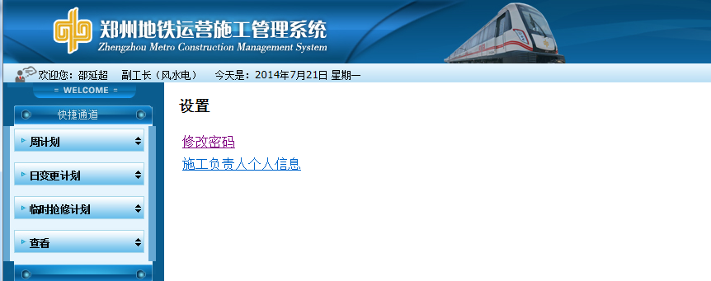

图2.4 个人信息维护入口界面

点击进入，可对本账号信息进行修改维护，字段内容包括：施工密码、联系方式等，如图2.5所示。

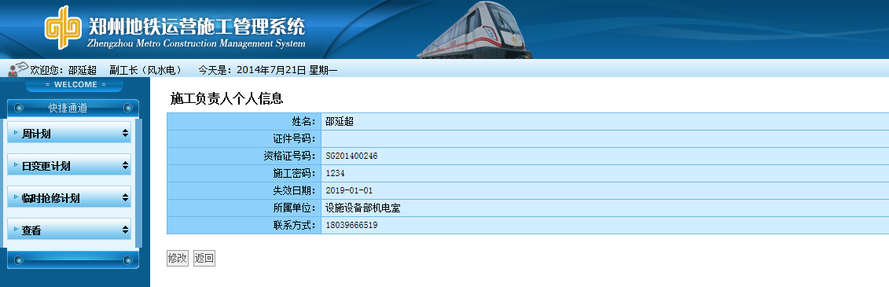

图2.5 个人信息维护界面

# 施工管理系统

## 系统主界面

进入施工管理系统后，可以看见系统主界面由三部分构成：上部为标题栏，左侧为菜单栏和右边的工作区。如图3- 1所示。

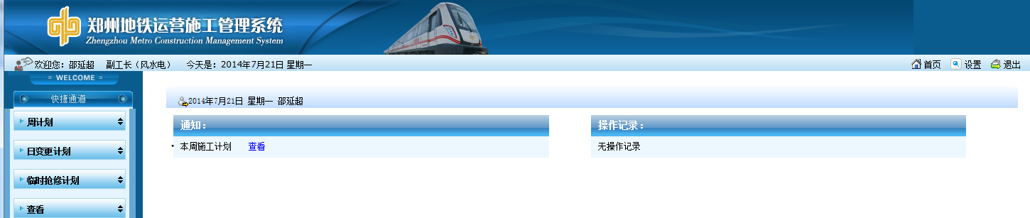

图3- 1施工管理系统主界面

### 标题栏

标题栏中的“首页”按钮用于回到用户首页，查看各种概要信息；“查看”按钮用于打开行车通告，查看已发布的施工计划；“设置”用于对用户密码的更改；“退出”按钮用于退出施工管理系统，回到登录界面。

### 菜单栏

菜单栏包含了当前登录用户能使用的功能列表。菜单由目录和子项构成，点击目录能展开或隐藏子项列表。

每个用户所使用的菜单是根据系统预设的权限动态生成的，系统管理员能对用户权限进行灵活调整。

菜单栏中的“周计划”按钮用于对周计划的填写、上报和查看；“日变更及临时计划”用于对日变更计划以及临时计划的填写、申报和查看；“施工控制”按钮用于请点销点；“查看”按钮用于打开行车通告，查看已发布的施工计划。

当前用户收到新消息时，会有声音提示。左侧菜单栏中相应的菜单的颜色、字体将发生变化，右侧“通知区域”也会显示对应的文字提醒，以提醒用户有新的工作消息，如图3- 2所示。

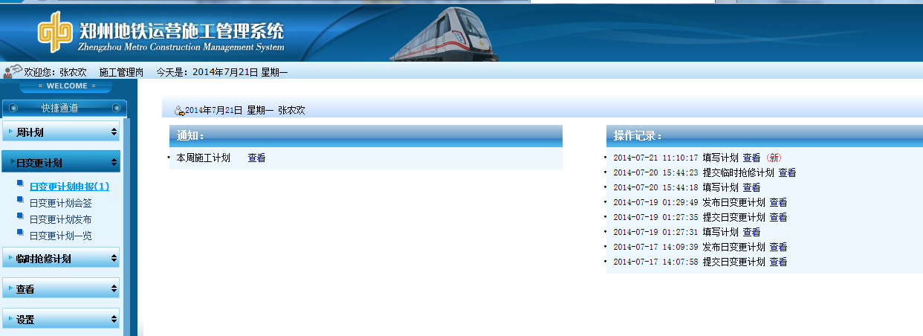图3- 2消息提醒页面

### 工作区

“操作记录”则显示当前用户的操作，点击“查看”按钮可以查看计划的详细信息和具体操作记录。

## 施工计划填写

### 功能介绍

用户可通过菜单栏进入“周计划填写”、“日变更计划填写”或“临时抢修计划”填写页面填写相应的施工计划。三类计划的填写方法相同，只是计划处理的流程有所差异。

计划填写页面如图3- 3所示，涵盖了施工计划的各个要素，可根据实际情况进行填写。

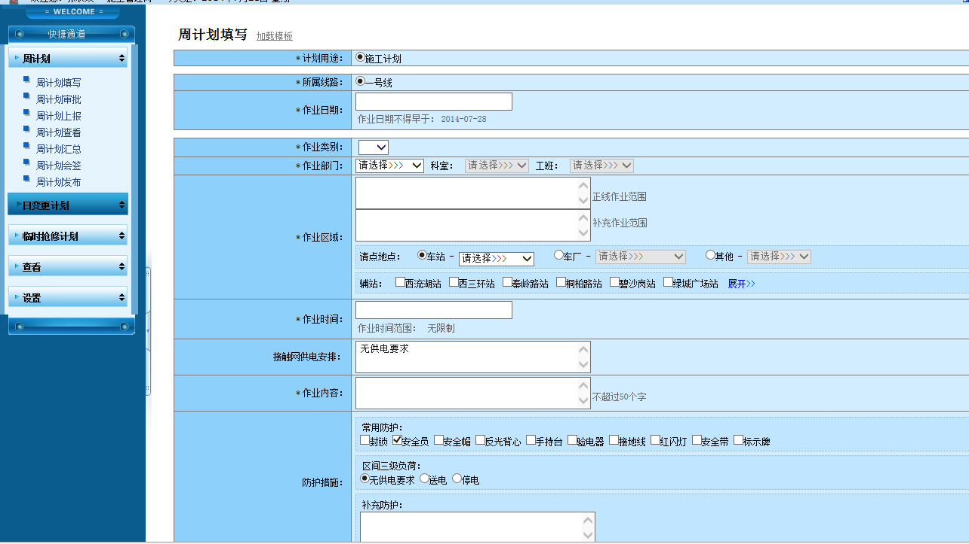

图3- 3计划填写页面

用户根据需要填写施工作业的日期、作业区域、作业时间、以及配合部门等相关作业要素，标注着“*”号表示该栏目为必填项，不带“*”号表示可以选填（如配合部门可以选填的，而作业内容、施工负责人等信息则是必填的），如图3- 4所示。

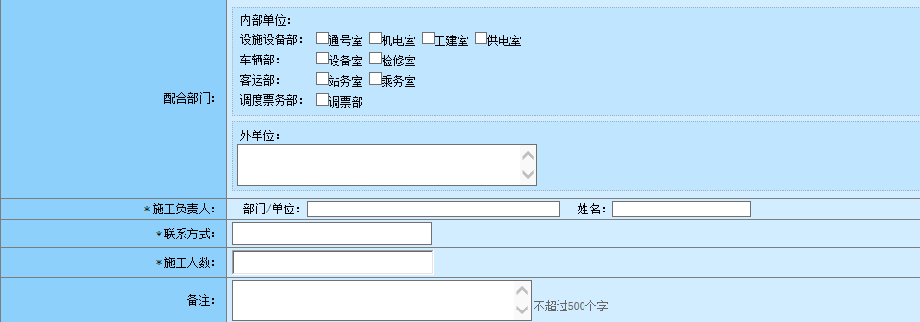

图3- 4必填、选填内容说明

### 作业日期

系统根据《施工管理办法》相关规定对作业日期进行约束，用户必须在前一周周一15:00前填写下周行车类计划，必须在前一周周一17:00至周二18:00前填写下周非行车类施工计划；在每天12:00前提报第二天的日变更计划。

如图3- 5所示，该周计划填写日期为26号，超过周一15:00这个时间点，则原则上只能填写申报下下周6号的作业。

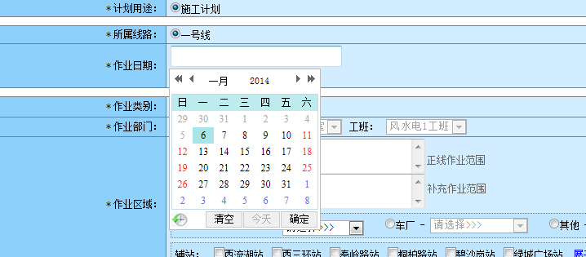

图3- 5作业日期的填写

### 作业类别

作业类别包括A1、A2、A3、B1、B2、B3、C1，根据实际需要进行填写。C2类作业不在系统中填报。各类别代号具体说明如下：

* A1：在正线、辅助线，需要开行工程车、电客车的施工。
* A2：在正线、辅助线，不需要开行工程车、电客车的施工。
* A3：在车站、主变电所、控制中心范围内，影响正线行车设备运行的施工。
* B1：开行电客车、工程车的施工（不含车辆部电客车、工程车检修）。
* B2：不开行电客车、工程列车但在车厂范围内影响行车、影响接触网、车厂变电所停送电或需要动火的施工。
* B3：车厂内除B1/B2以外不影响车厂行车的施工。
* C1：大面积影响客运、影响消防设备正常使用、需要动火、设备设施维护或外单位需进入设备用房等施工。
* C2：局部影响客运但经采取措施影响不大；不影响设备运行的巡视检查、清扫、测试；动用简单设备（如动用220V及以下的电力、钻孔等，不违反安全规定）等施工。

作业类别选择如图3- 6所示。

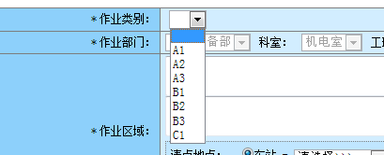

图3- 6作业类别的选择

### 线路作业范围

#### 要素说明

线路作业范围要素包括正线作业范围（包含正线及辅助线）、车场作业范围、补充作业范围、车场、请点地点、销点地点、辅站等子项。如图3- 7所示。

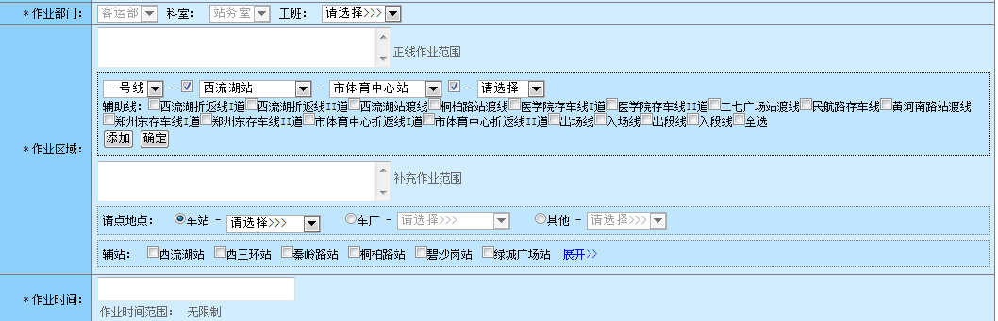

图3- 7线路作业范围

根据所选的作业类别，线路作业范围区域会以不同形式进行展现。A1、A2类作业区域选择界面如图3- 8所示；A3类作业则要手动填写作业区域，如图3- 9所示。

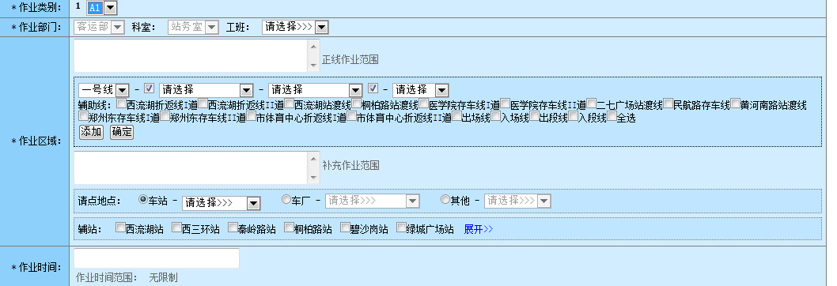

图3- 8 A1、A2类线路作业范围的填写

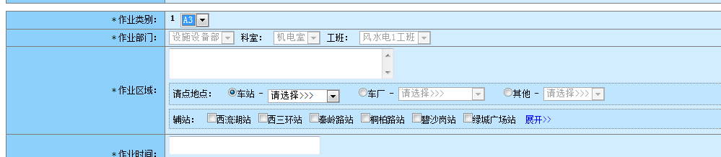

图3- 9 A3类作业范围的填写

#### 正线作业范围

作业类别为A1、A2的施工计划，需填写正线作业范围。点击正线作业范围的输入框，将会展开相应的选择区以供操作。

A3类作业则要手动填写作业区域，如图3.9所示。

* 正线作业范围通过选择线别、起始站台、结束站台以及线路方向（上行、下行或上下行）进行确定。
* 一号线站台从“西流湖站”往“市体育中心站”排列，请注意结束站台需在起始站台之后。例如：“市体育中心站至西流湖站”应纠正为“西流湖站至市体育中心站”。
* 若施工计划包含多段不连续的作业范围，可点击“添加”按钮新增一至多段作业范围。
* 若施工计划作业范围不包含站台，可取消勾选车站列表旁边的复选框。
* 系统将自动判断所选作业范围是否存在辅助线。若不存在辅助线，则不会出现可以勾选的辅助线。

作业类别为其他的施工计划，通过手工输入文本的形式填写作业范围。如图3- 10所示。

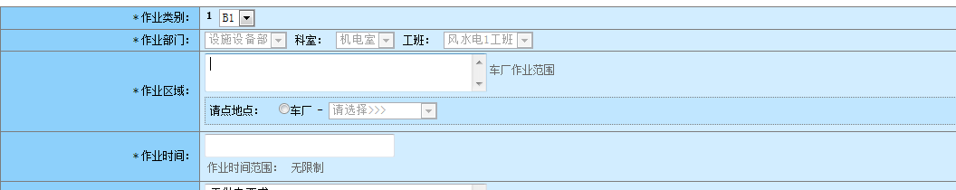

图3- 10非正线作业范围的填写

#### 其他选项

* 请销点地点会根据所选的作业范围进行自动筛选。根据实际情况可选择车站、车场和其他（包含控制大厅等）。请销点地点选择车站时，施工当天只能到所选车站进行请销点操作；选择车场的计划到相应的信号楼进行请销点操作；选择控制大厅的计划到行调处进行请销点操作。
* 辅站根据实际情况进行勾选。点击“展开”按钮（如有）可展开被隐藏的辅站列表，如图3- 11所示。

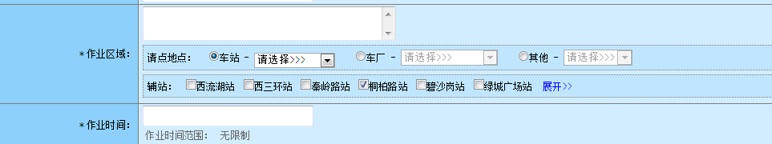

图3- 11线路作业范围其他选项

#### 请点地点

A类、C类作业可以在车站以及其他里面选择请点地点，如图3- 12、图3- 13所示；B类作业只能在车厂请点，如图3- 14所示。

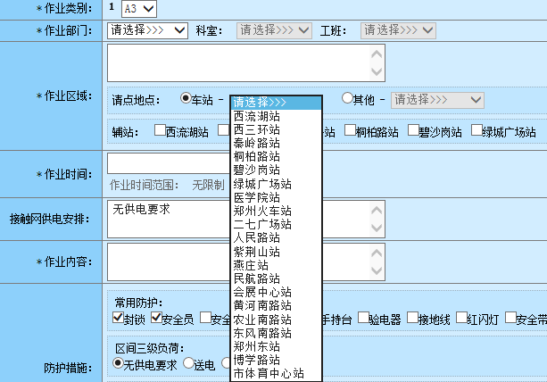

图3- 12A类作业的请点地点

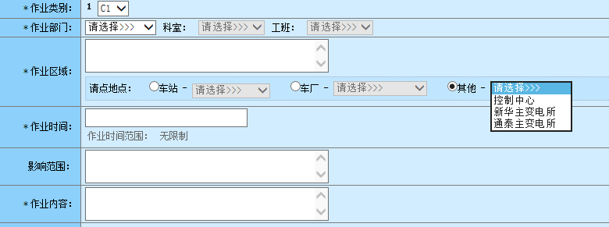

图3- 13 C类作业的请点地点

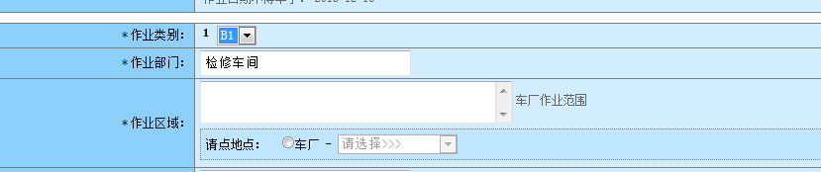

图3- 14 B类作业范围的请点地点

### 作业时间

作业时间的选择范围为6时0分至次日5时55分，最小时间单位为5分钟。

施工管理岗公司计划员可根据实际情况规定不同作业范围的最早请点时间和最晚销点时间。如图3.15所示。

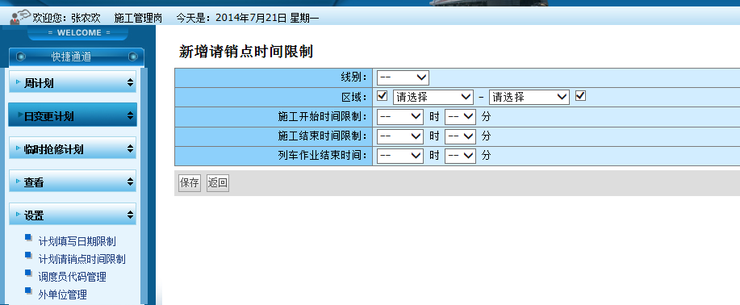图3- 15 施工作业时间的限制

### 接触网供电要求

#### 正线接触网供电要求

当作业类别为A1、A2、A3时，点击接触网供电要求的输入框，将展开线路示意图。如图3- 16所示，蓝底白字部分表示所选的线路作业范围（车站名称之间的空格表示站间区域）。

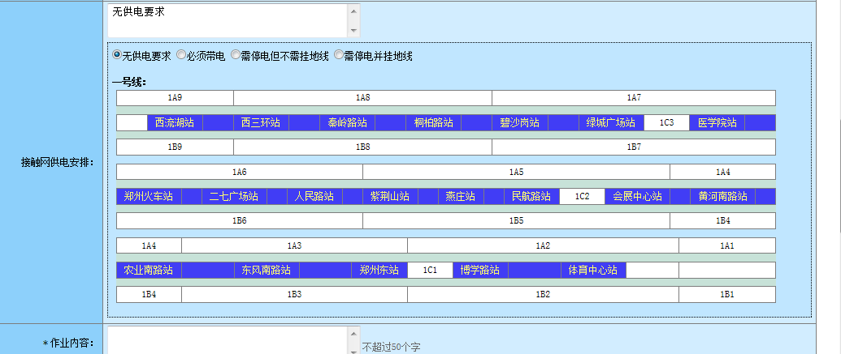

图3- 16正线接触网线路示意图（无供电要求）

此时点击“必须带电”或“需停电但不需挂地线”选项，系统会根据线路作业范围自动选择相应的供电范围。如图3- 17、图3- 18所示。停电区域将以绿色底色显示，送电区域将以红色底色显示。

若系统自动选择的供电范围与实际需要有所差异，可进行人工调整，操作方法是在供电分区上点击鼠标左键进行选择或取消选择。

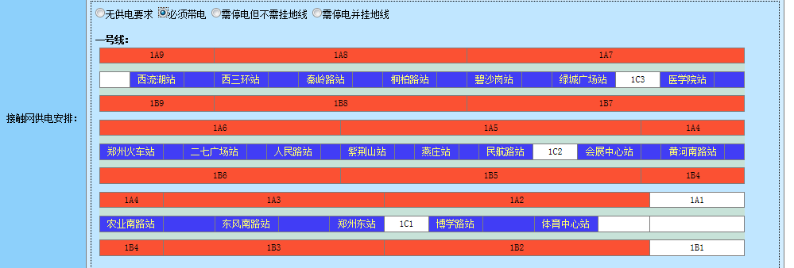

图3- 17正线接触网线路示意图（必须带电）

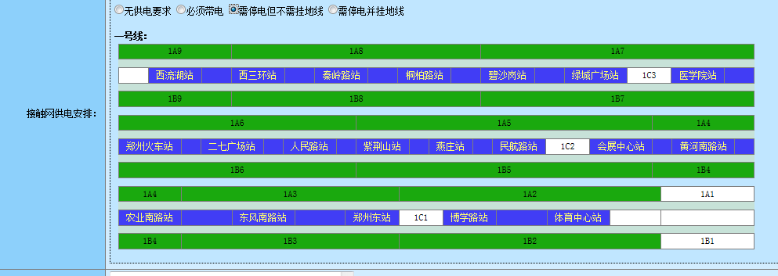

图3- 18正线接触网线路示意图（需停电但不需挂地线）

#### 其他供电要求

B类作业的供电要求，根据手动填写的作业范围，在供电分区上点击鼠标左键进行选择或取消选择，如图3- 19所示。

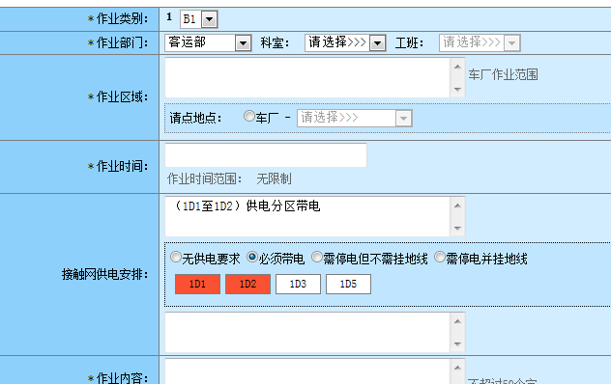

图3- 19 B类作业触网线路示意图（必须带电）

C类作业根据作业范围，将使用普通的文本输入框填写供电要求。

### 防护措施

#### 常用防护

根据实际需要进行勾选即可。其中“封锁”选项将作为冲突检测的一个判断条件。系统会自动为A1、B1类作业锁定“封锁”选项。其他类别的作业则根据需要选择“防护措施”或者“封锁”。如图3- 20所示。

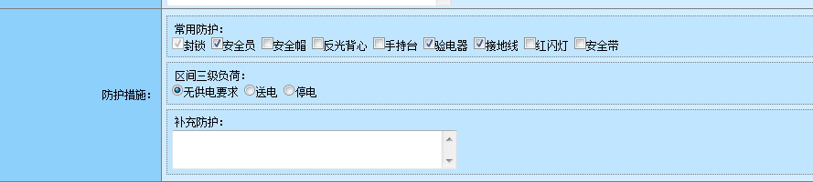

图3- 20防护措施

### 其他功能

* 施工人数应该填写准确的人数，只允许填写数字。
* 施工负责人可以下拉框选择，联系方式会根据所选择的负责人，系统自动匹配进去，施工管理工程师可以对施工负责人进行的信息进行维护，如图3- 21所示。
* “备注”供用户填写对施工计划的其他说明。

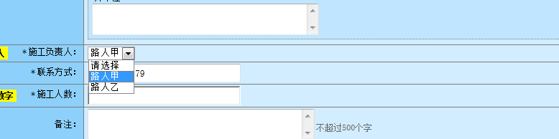

图3- 21施工负责人填写

## 计划模板

### 保存模板

计划模板允许保存一条不完整的计划，将需要保存在模板中的计划要素填写完毕后，点击页面底部的“保存模板”按钮，将弹出如图3- 22的对话框，输入模板名称即可。

* 该操作会覆盖已存在的相同名称的模板。
* 模板与用户绑定，每个用户只能查看本用户创建的模板。
* 点击保存对话框以外的页面区域可取消当前操作。

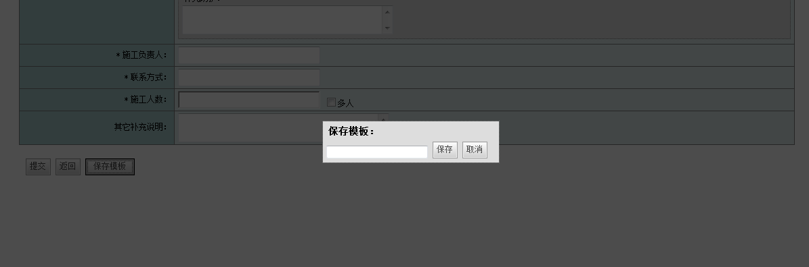

图3- 22 保存模板

### 加载模板

点击在页面标题旁边的“加载模板”按钮，系统将弹出模板列表界面，如图3- 23所示。

* 若当前用户还没有创建任何模板，系统将提示“尚未创建任何模板”，可依照3.3.1节创建模板后再进行加载。
* 点击需要加载的模板名称即可加载模板。
* 点击模板后面的“×”按钮即可删除模板。
* 点击保存对话框以外的页面区域可取消当前操作。

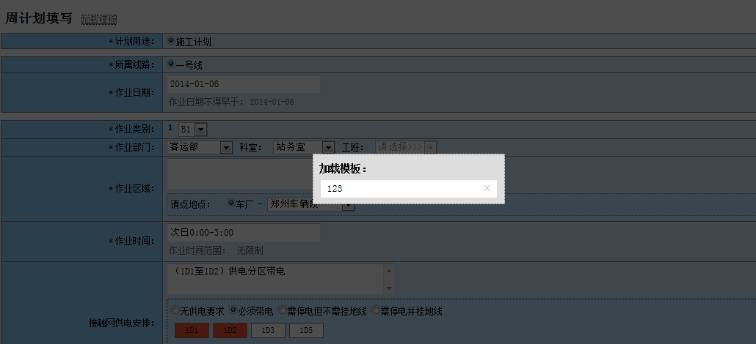

图3- 23加载模板

## 计划上报

计划成功填写后，若需要上报给其他部门处理，会在计划上报页面中的“待上报计划”一栏里列出。选择计划后点击“上报”按钮执行上报操作。

若计划被驳回，会在计划上报页面的“被驳回计划”一栏里列出，对计划进行必要的调整后可执行“重新上报”，或直接将不再需要的计划删除。在上报的时候可以选择对应岗位工程师，计划上报页面如图3- 24所示。

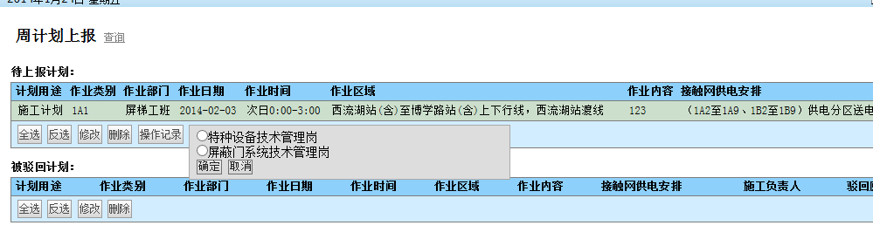

图3- 24计划上报界面

### 周计划上报

周计划计划上报的流程是：工班（填写） → 技术管理岗（审批、上报） → 部门计划员（审批、申报）；如图3- 25所示：

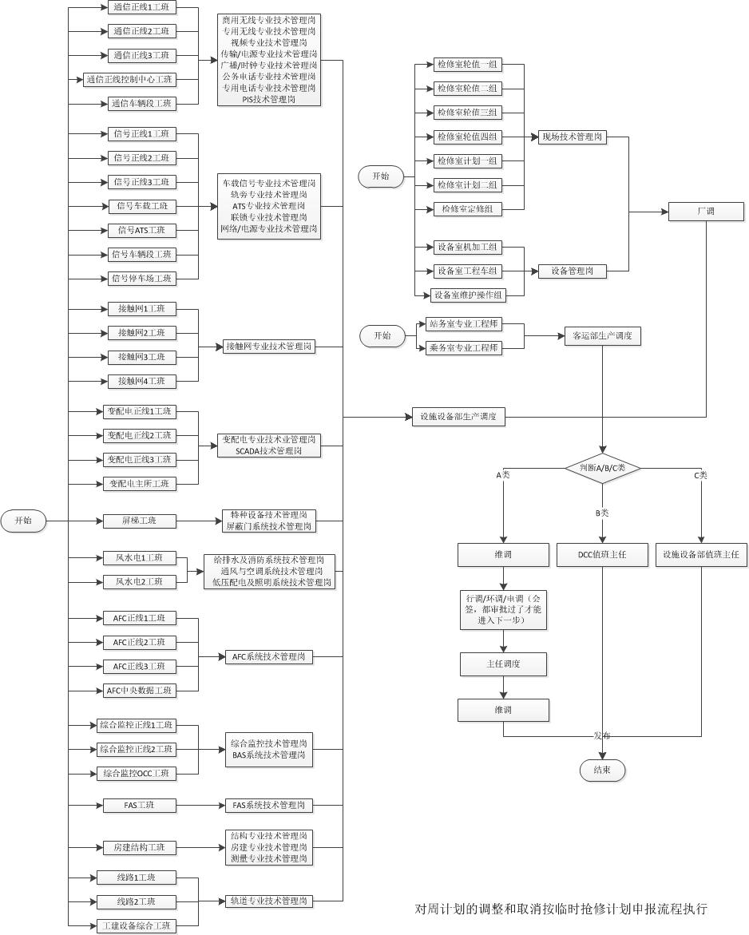

图3- 25周计划上报流程图

### 日变更计划上报

日变更计划上报的流程是：工班（填写） → 技术管理岗（审批、上报） → 部门计划员（审批、申报），详见图3- 26：

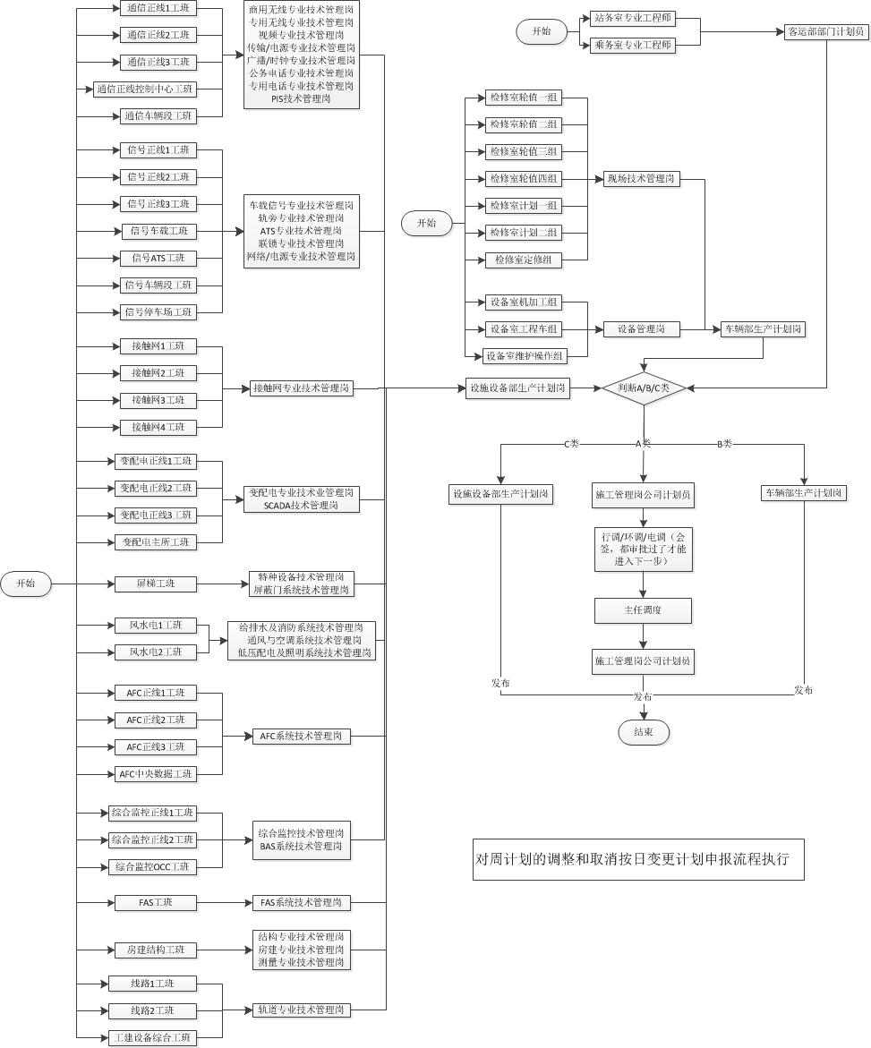

图3- 26日变更计划上报流程图

### 临时抢修计划上报

临时抢修计划上报的流程是：工班（填写） → 技术管理岗（审批、上报） →车厂调度/生产调度（审批、申报）；详见图3- 27：



图3- 27临时抢修计划流程图

## 计划审批

计划审批页面将列表显示下级部门上报给当前部门的施工计划。

* 点击计划可进行选择或取消选择。
* 在计划的功能按钮上，可执行“修改”、“删除”、“批准”、“驳回”等操作。
* 每一个审批环节都可以对计划进行冲突检测，如图3- 28所示。

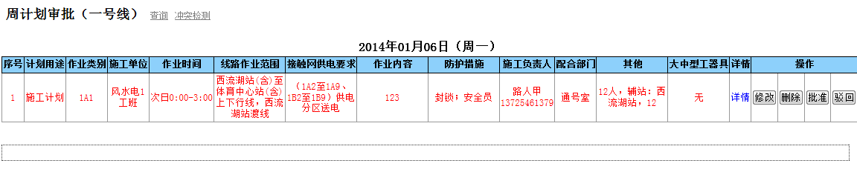

图3- 28计划审批界面

* 如果待审批计划较多，可以点击“查询”进行筛选。
* 点击“详情”可以对计划的基本信息和操作记录进行查看。

## 计划汇总

系统按作业类别由不同岗位人员分别对计划进行汇总。

其中：

* A类计划由施工管理岗公司计划员进行汇总；
* B类计划由车辆部计划管理岗进行汇总；
* C类计划由设施设备部生产计划岗进行汇总。

以上述岗位人员登陆系统，分别汇总A、B、C类计划时，进入“周计划汇总”列表页面，如图3- 29所示。

图3- 29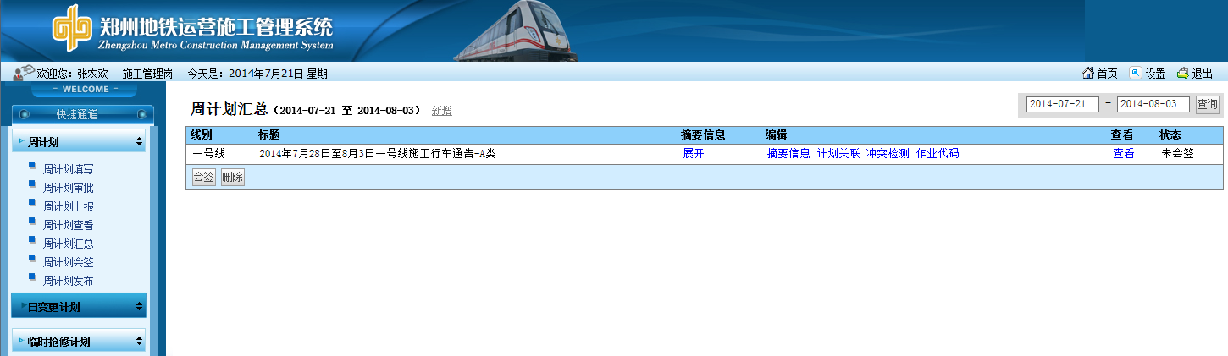计划汇总界面

点击“新增”进入该时间段的计划摘要信息的填写界面，如图3- 30所示。

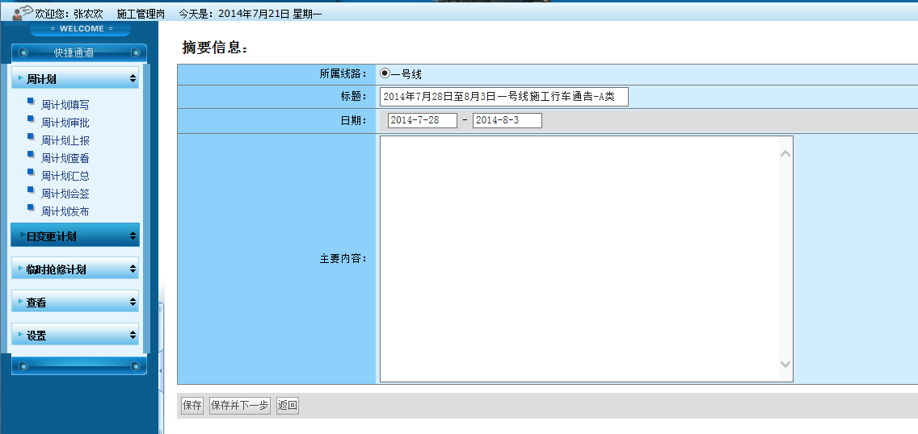

图3- 30计划新增界面

点击保存之后，进入计划关联页面，选择需要关联的计划，如图3- 31所示；保存之后系统会自动进行冲突检测，如图3-32所示。

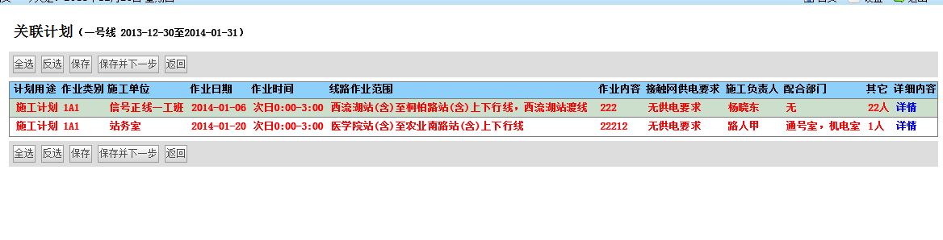

图3- 31计划关联界面

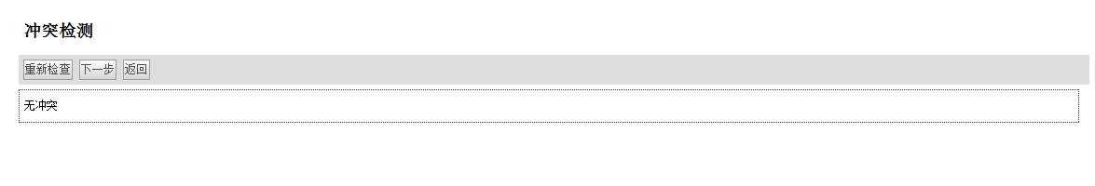图3- 32计划冲突检测页面

冲突检测之后点击下一步执行生成作业令号，点击生成并保存后则完成汇总计划，如图3- 33所示。

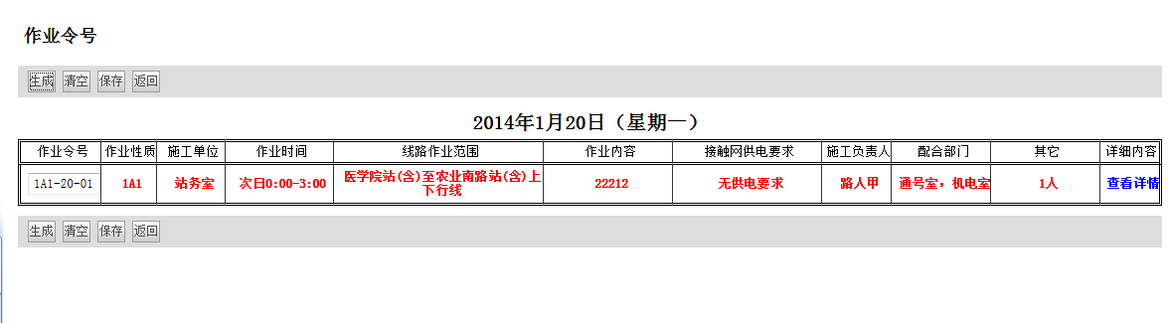

图3- 33作业令生成界面

## 计划会签

计划汇总完成后即可对计划进行会签操作，不同类别计划会签流程不同。

### 周计划会签

#### A类计划会签

A类计划的会签流程为：施工管理岗公司计划员（同意会签）→调度票务部综合管理室主任/副主任（同意会签）→调度票务部部长/副部长（同意会签）→运营分公司分管副总（同意会签）→施工管理岗公司计划员（发布）。

如果某一阶段不同意会签，即执行“驳回”操作时，则计划会被驳回到上一阶段。

##### 施工管理岗公司计划员会签

在周计划汇总界面，选择任一需要会签的计划，点击“会签”，即可对计划进行会签操作，并流转到下一会签人员待办列表中，如图3- 34所示。

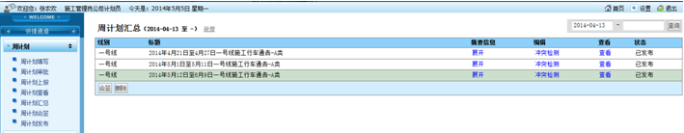

图3- 34作业会签界面

在周计划会签列表页面，点击“会签详情”，可查看到该会签计划的会签详细信息，如图3- 35所示。

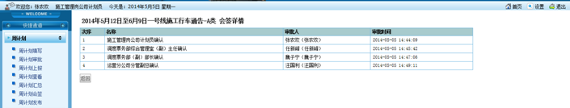

图3- 35作业会签详情界面

##### 其他负责人会签

会签的每一个流程都可以对计划的信息和操作记录进行查看。施工管理岗公司计划员会签之后，由调度票务部综合管理室主任/副主任进行会签审批，如图3- 36所示。

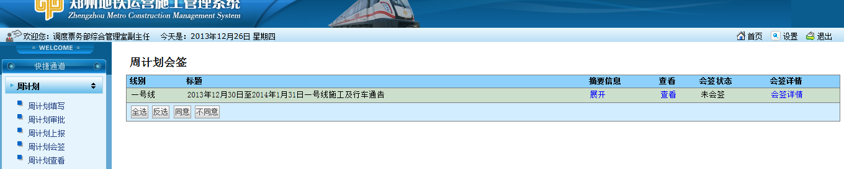

图3- 36作业会签审批界面

调度票务部部长/副部长、运营分公司分管副总会签审批操作与调度票务部综合管理室主任会签审批一致。

#### B类计划会签

B类计划的会签流程为：车辆部生产计划员（同意会签）→车辆部综合管理室主任/副主任（同意会签）→车辆部部长/副部长（同意会签）→车辆部生产计划员（发布）。

如果某一阶段不同意会签，即执行“驳回”操作时，则计划会被驳回到上一阶段。

##### 车辆部生产计划员会签

在周计划汇总界面，选择任一需要会签的计划，点击“会签”，即可对计划进行会签操作，并流转到下一会签人员待办列表中，如图3- 37、图3- 38所示。

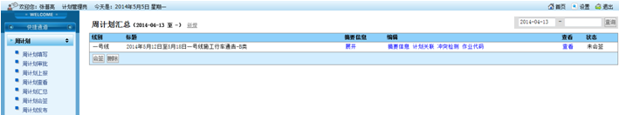

图3- 37作业会签界面

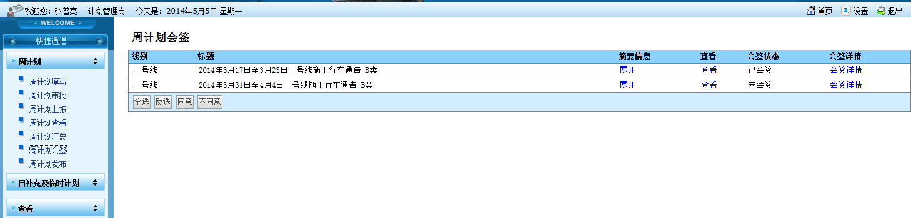

图3- 38作业会签审批界面

在周计划会签列表页面，点击“会签详情”，可查看到该会签计划的会签详细信息，如图3-39所示。

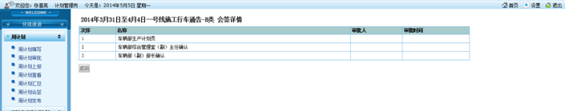图3- 39 作业会签详情界面

##### 其他负责人会签

会签的每一个流程都可以对计划的信息和操作记录进行查看。车辆部生产计划员会签之后，由车辆部综合管理室主任/副主任进行会签审批，如图3- 40所示。

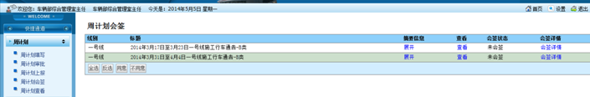

图3- 40作业会签审批界面

车辆部综合管理室主任/副主任会签之后，由车辆部部长/副部长进行会签审批，如图3-41所示。

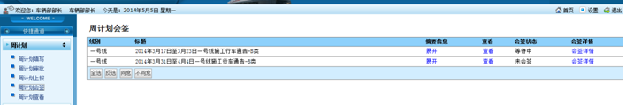图3- 41作业会签审批界面

#### C类计划会签

C类计划的会签流程为：设施设备部生产计划员（同意会签）→设施设备部综合管理室主任/副主任（同意会签）→设施设备部（副）部长（同意会签）→设施设备部生产计划员（发布）。

如果某一阶段不同意会签，即执行“驳回”操作时，则计划会被驳回到上一阶段。

##### 设施设备部生产计划员会签

在周计划汇总界面，选择任一需要会签的计划，点击“会签”，即可对计划进行会签操作，并流转到下一会签人员待办列表中，如图3.39所示。

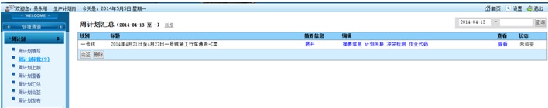

图3- 42作业会签界面

在周计划会签列表页面，点击“会签详情”，可查看到该会签计划的会签详细信息，如图3-43所示。

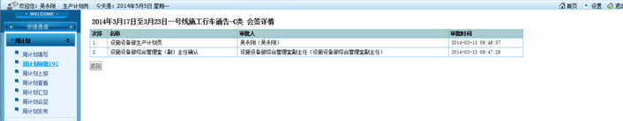图3- 43作业会签详情界面

##### 其他负责人会签

会签的每一个流程都可以对计划的信息和操作记录进行查看。设施设备部生产计划员会签之后，由设施设备部综合管理室主任/副主任进行会签审批，如图3- 44所示。

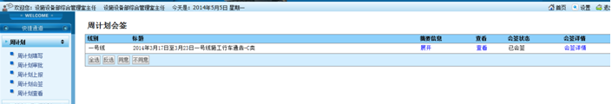

图3- 44作业会签审批界面

### 日变更计划会签

日变更计划中只有A类计划有会签流程，B、C类计划审批完成后分别对应由车辆部生产计划岗、设施设备部生产计划岗直接发布。

A类计划会签流程：施工管理岗公司计划员→行调/环调/电调（全部同意会签后才进入下一岗位会签）→主任调度→施工管理岗公司计划员发布。

### 临时抢修计划会签

临时抢修计划中只有A类计划有会签流程，B、C类计划审批完成后分别对应由车辆部生产计划岗、设施设备部生产计划岗直接发布。

A类计划会签流程：维修调度→行调/环调/电调（全部同意会签后才进入下一岗位会签）→主任调度→维修调度发布。

## 计划发布

当上述计划会签中所有负责人均同意会签之后，便进入计划发布流程：施工管理岗公司计划员送审计划→公司运营副总审核→施工管理岗公司计划员发布。

在计划发布页面，选择任一待送审计划，点击“送审”，则将计划发送给公司运营副总进行审核，如图3- 45所示。

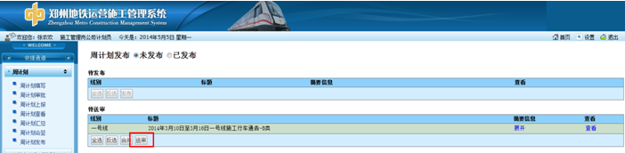

图3- 45 周计划送审界面

公司运营副总登陆系统，选择任一待审核计划，点击“审核”，则该计划发送至公司计划员待发布列表，如图3- 46所示。

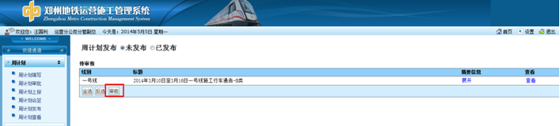

图3- 46周计划审核界面

审核完成后，公司计划员则可继续发布该计划，如图3- 47所示。

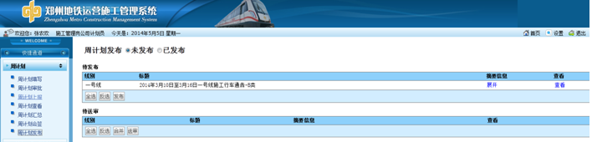

图3- 47周计划发布界面

当有多条汇总计划需要发布时，用户可合并多条汇总计划，同时送审，点击“合并”，系统给出确认提示，确定则继续操作合并计划同时送审，否则终止该操作，如图3- 48所示。

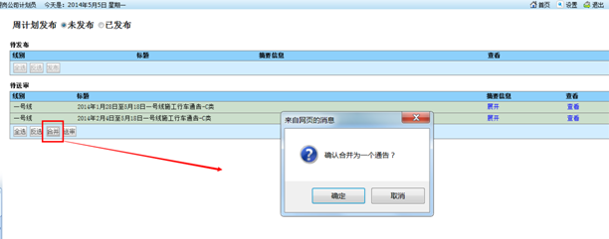

图3- 48周计划合并界面

计划发布之后，系统自动形成一个行车通告，所有的用户都可以查看该行车通告的基本信息和包含的施工计划信息。

## 停送电

停送电通知单可由行调或厂调发起，且各自流程有所不同。

### 正线接触网停送电流程

行调发起停送电通知单的流程为：行调（创建通知单）→电调（确认）→主任调度（审批）→电调（执行）→行调（发布）→受令处所行值（反馈），详见图3- 49：

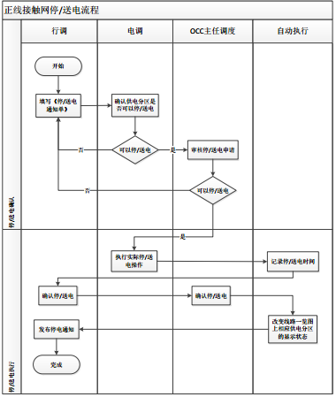

图3- 49正线接触网停送电通知单

#### 创建停送电通知单

停送电通知单由行调创建，行调填写相关信息，如图3- 50所示。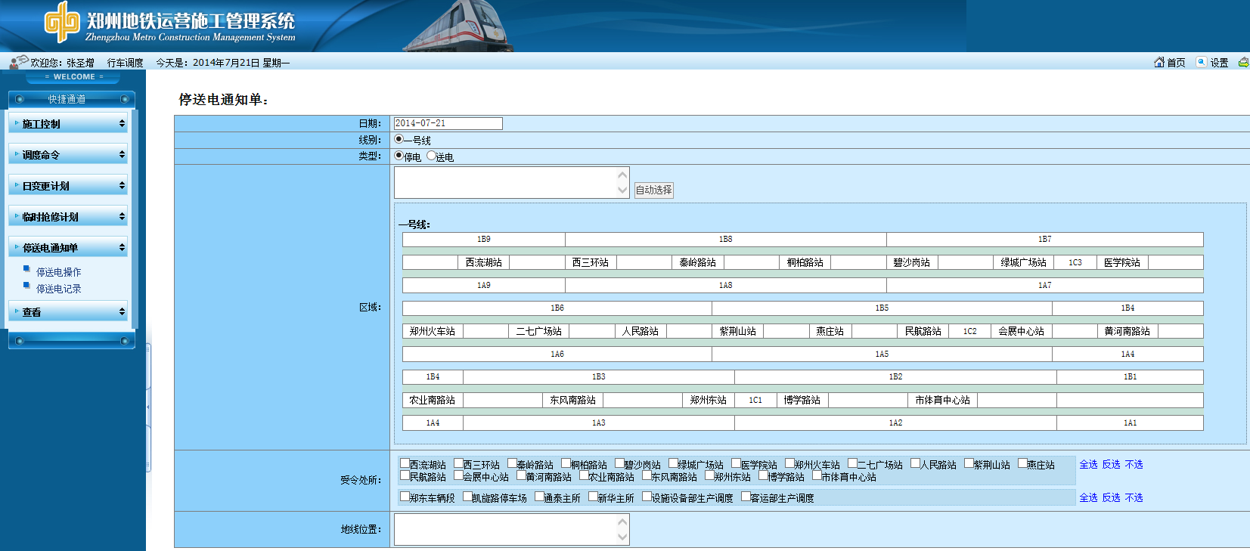

图3- 50 停送电通知单填写界面

填写完之后可以选择“编辑”、“删除”或者“送审”操作，确认无误后可以进行送审操作，该操作有菜单提醒功能（即接收人施工系统主界面菜单中会有提示信息）。如图3- 51所示。

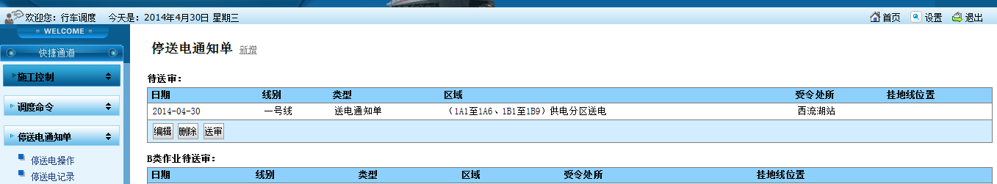

图3- 51停送电通知单送审界面

#### 停送电通知单的审批、执行

由行调送审的停送电通知单，需要电调进行确认，同时电调也可以进行驳回，如果被驳回，则需要到上一个流程节点进行修改后重新送审。如图3- 52所示，该界面同样具有菜单提醒功能。

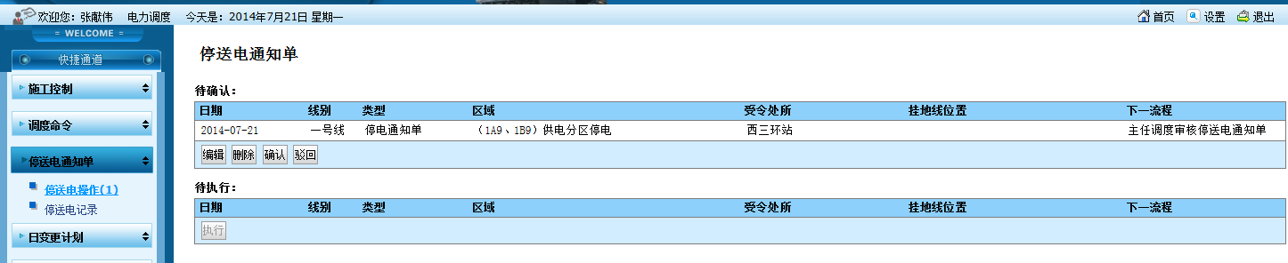

图3- 52停送电通知单电调确认界面

电调确认之后，提交给主任调度进行审核，如图3- 53所示。

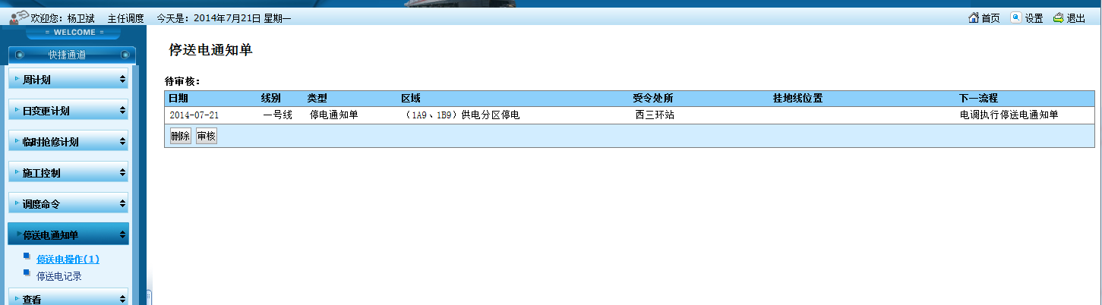

图3- 53停送电通知单主任调度审核界面

值班主任审核之后，交由电调执行，如图3- 54所示。

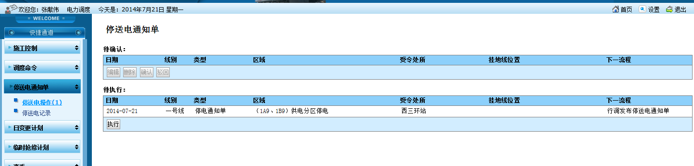

图3- 54停送电通知单电调执行界面

#### 停送电通知单的发布与反馈

电调执行的停送电通知单之后，由行调进行发布，如图3- 55所示。

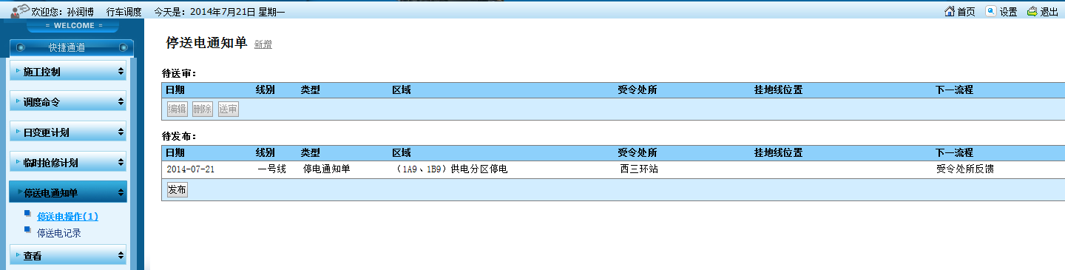

图3- 55 停送电通知单行调发布界面

发布之后，由受令处所的行值进行反馈，如图3- 56所示。

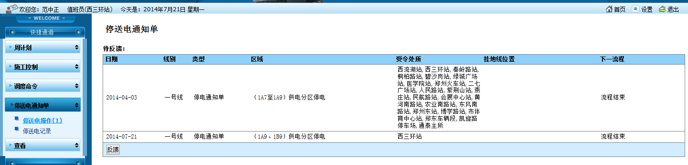

图3- 56受令处所行值反馈界面

受令处所行值反馈之后则表示该通知单流程结束，等待正式进入停电或者送电操作。

### 车厂接触网停送电流程

厂调发起停送电通知单的流程为：厂调（创建通知单）→检调（审核）→电调（确认）→电调（执行）→厂调（发布）→受令处所行值（反馈），详见图3- 57：

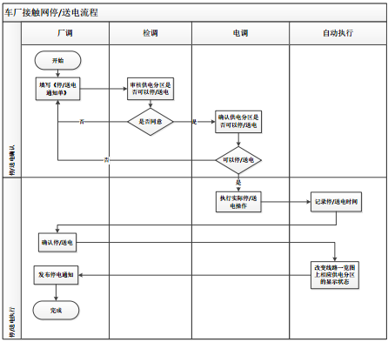

图3- 57车厂接触网停送电通知单

#### 创建停送电通知单

停送电通知单由厂调创建，厂调填写相关信息，可增加对车辆段区域的停送电通知，如图3- 58所示。

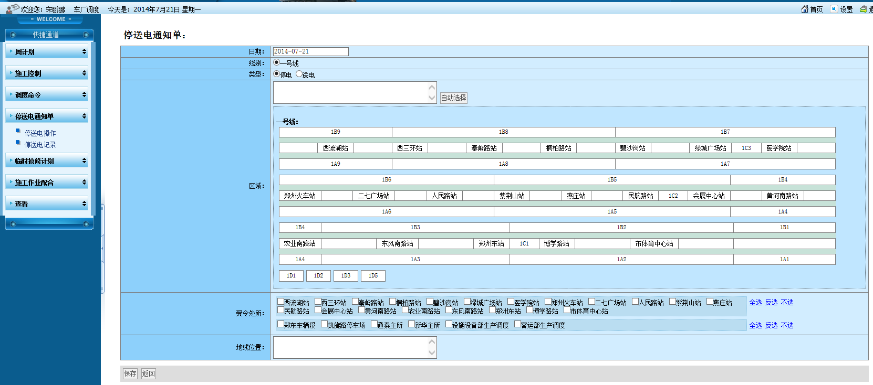

图3- 58停送电通知单填写界面

填写完之后可以选择“编辑”、“删除”或者“送审”操作，确认无误后可以进行送审操作，该操作有菜单提醒功能（即接收人施工系统主界面菜单中会有提示信息）。如图3- 59所示。

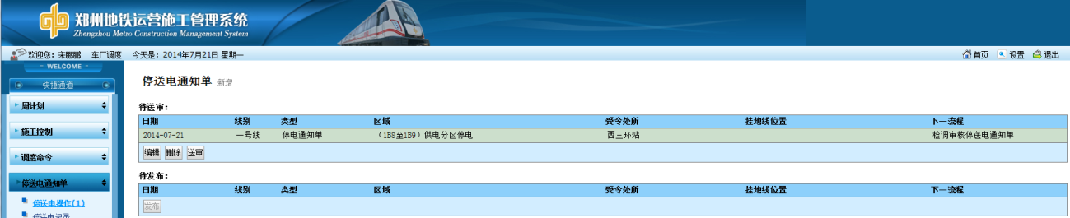

图3- 59停送电通知单送审界面

#### 停送电通知单的审批、执行

由厂调送审的停送电通知单，需要检修调度进行审核，如图3- 60所示，该界面同样具有菜单提醒功能。

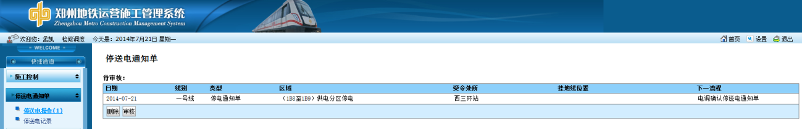

图3- 60停送电通知单检调审核界面

检调审核之后，回到电调进行确认，同时电调也可以进行驳回，如果被驳回，则需要到上一个流程节点进行修改后重新送审如图3- 61所示。

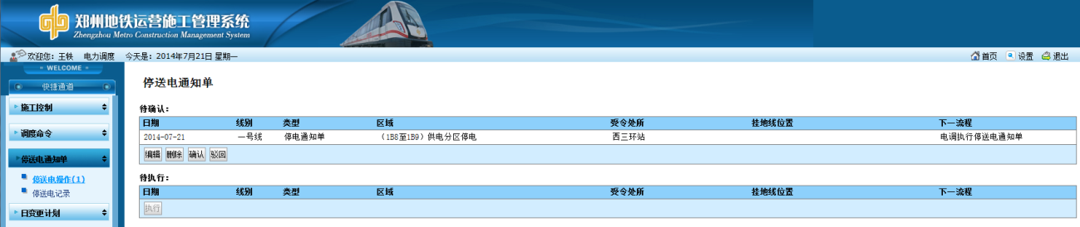

图3- 61 停送电通知单电调确认界面

电调确认之后，由电调继续执行，如图3- 62所示。

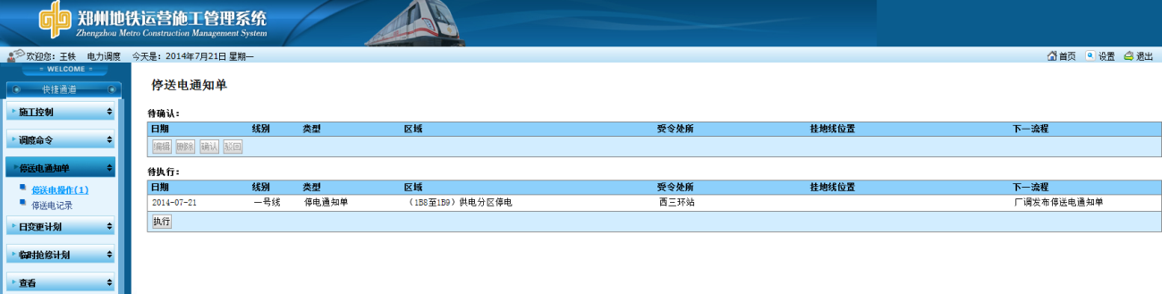

图3- 62停送电通知单电调执行界面

#### 停送电通知单的发布与反馈

电调执行的停送电通知单之后，由厂调进行发布，如图3- 63所示。

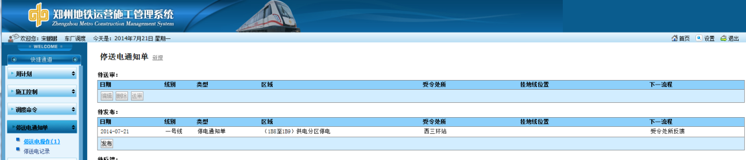

图3- 63停送电通知单厂调发布界面

发布之后，由受令处所的行值进行反馈，如图3- 64所示。



图3- 64 受令处所行值反馈界面

受令处所行值反馈之后则表示该通知单流程结束，等待正式进入停电或者送电操作。

## 调度命令

调度命令的流程如下：

* 行调（创建行车调度）/电调（创建倒闸命令/施工作业令）/环调（创建环控调度）/维调（创建维修调度）→主任调度（审批）→行调/电调/环调/维调（发布）→受令处所行值（反馈）

如图3- 65所示：

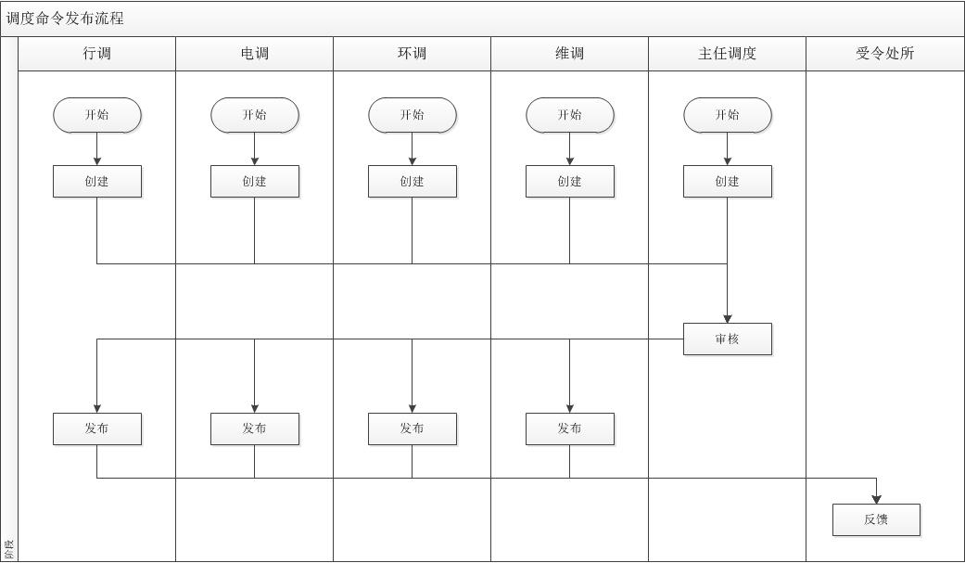

图3- 65调度命令流程

由于行调、电调、环调创建调度命令操作基本相同，仅调度命令类型不同，因此下面以行调调度命令流程为例，说明调度命令的具体操作。

### 调度命令的创建

行调点击“调度命令创建”，对调度命令的相关信息进行填写。如图3- 66所示。

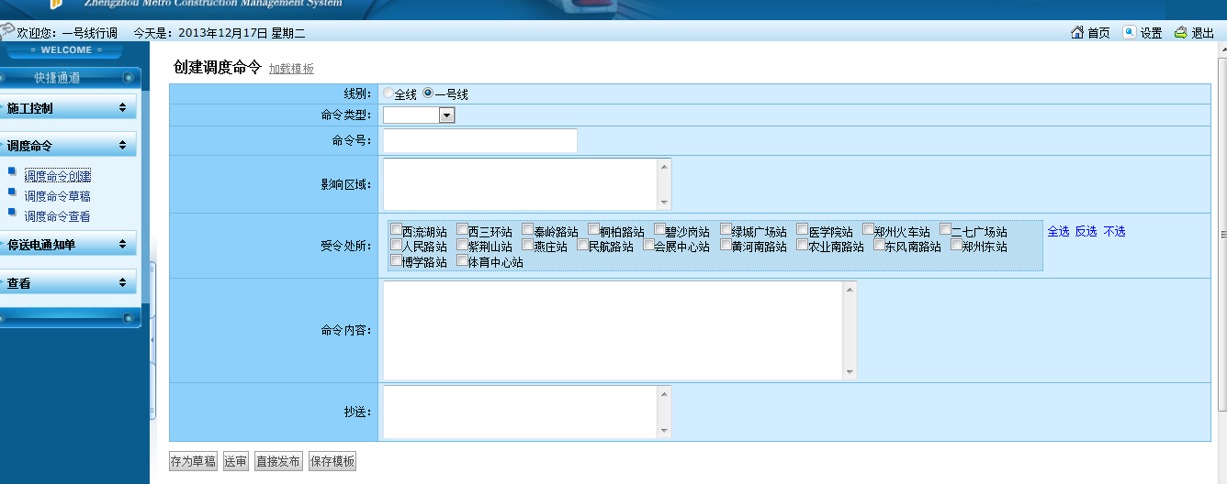

图3- 66 调度命令创建界面

选择命令类型和影响区域，以及受令处所等信息，填写完毕之后，行调可以选择“送审”或者“直接发布”，一般流程为“送审”，如图3- 67所示，“直接发布”为系统保留的功能，目的是防止特殊情况，行调可以自己发布。

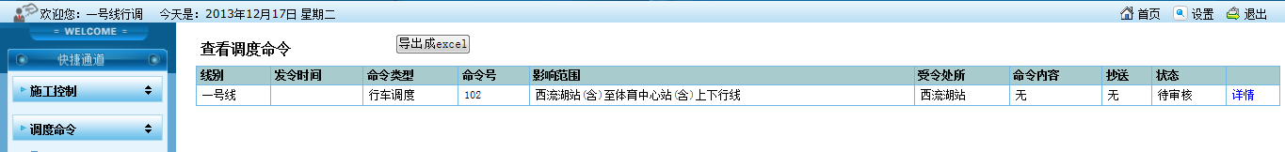

图3- 67调度命令送审之后界面

调度命令送审之后，系统提供了对其信息进行查看的功能，如图3- 68所示，同时也可以根据需要对其用excel表格形式导出。

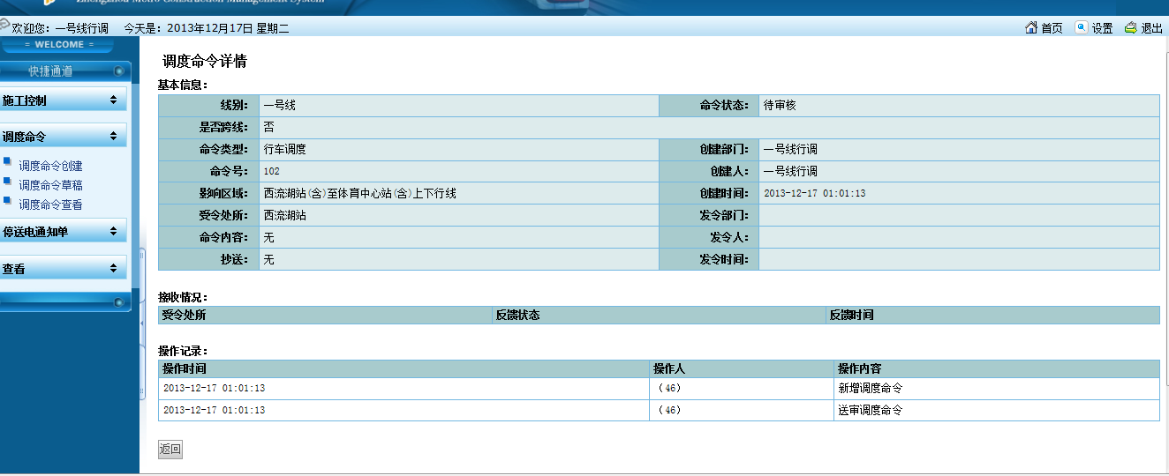

图3- 68 调度命令信息查看界面

### 调度命令的审核反馈

由行调送审过来的调度命令，主任调度登录系统之后，选择“调度命令处理”菜单栏，对该命令进行审批，同样该流程也提供了菜单提醒功能，如图3- 69所示。

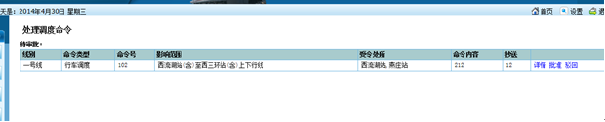

图3- 69调度命令的审核界面

主任调度批准后，由受令处所的行值班进行反馈，如图3- 70所示。

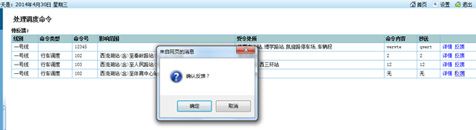

图3- 70调度命令反馈界面

受令处所的行值班进行反馈之后，表示该调度命令执行流程已经完成，等待实际操作执行该命令。

## 车站施工请销点

### 请销点界面

#### 施工作业列表

施工作业列表包含了当天所有线路作业范围包含当前车站的作业。计划在本站请销点的计划才可执行操作，否则只有查看的权限。

作业列表中的“作业状态”显示了该作业在请销点流程中所处的步骤，包括：未开始、已登记、请点中、已批点、施工中、销点中、已完成。

点击施工作业内容尾部的“操作”按钮，可进入请销点操作页面。

#### 施工作业状态栏

点击选择一条施工作业，在右侧状态栏中将显示该施工作业请销点流程的每个时间节点。如图3- 71所示。

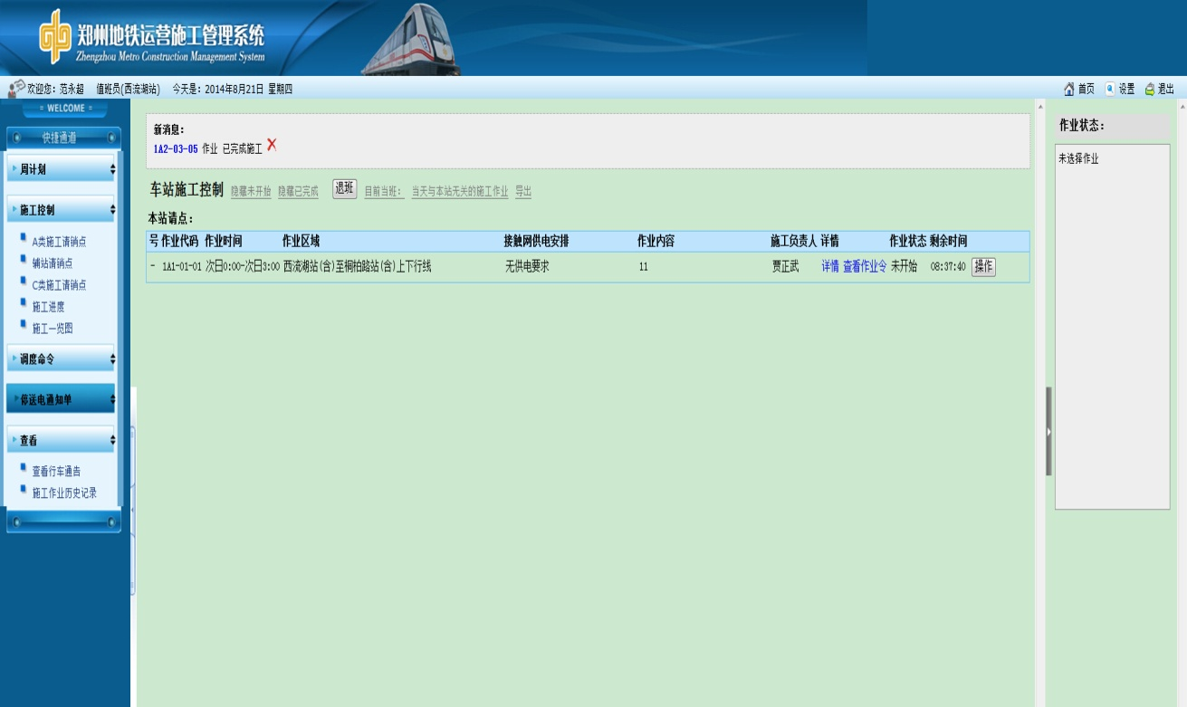

图3- 71 车站请销点界面

#### 施工作业导出

在请销点列表上方，点击“导出”，可以Excel形式导出施工作业列表，如图3- 72：

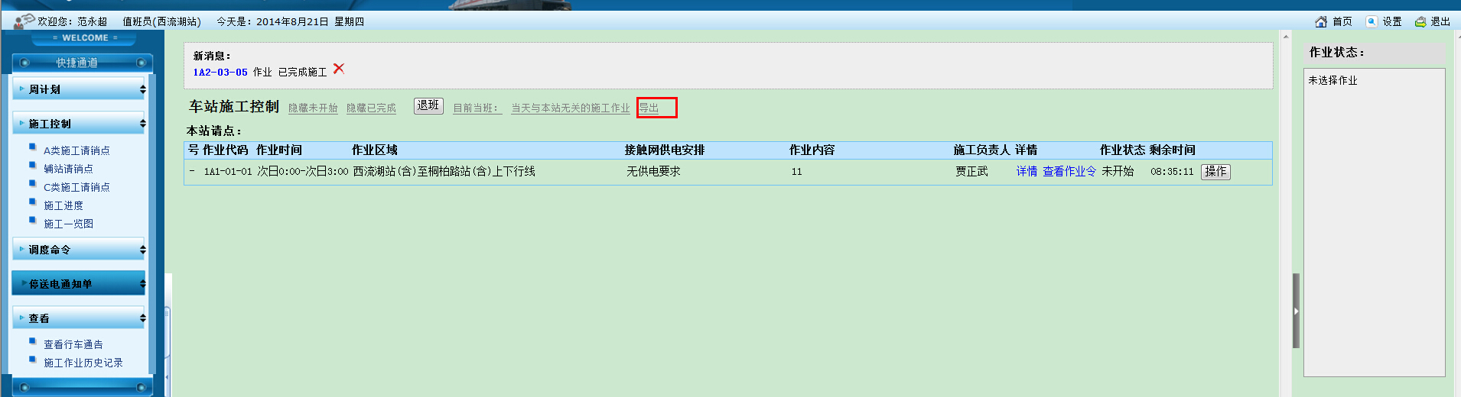

图3- 72 请销点记录导出界面

### 施工登记

作业状态处于“未开始”的作业进入操作界面时，将进入“施工登记”子页面。如图3- 73所示。

施工登记页面显示了施工作业所包含的部分信息，包括作业代码、作业部门、作业区域、作业内容、供电安排、防护措施、配合部门、施工负责人（及其联系方式）等。行车值班员需对这些信息进行逐项核实。若施工人数或大中型工器具与施工计划中填报的内容不符，行车值班员根据实际情况判断是否同意请点。

请销点时由施工负责人输入施工负责人密码。

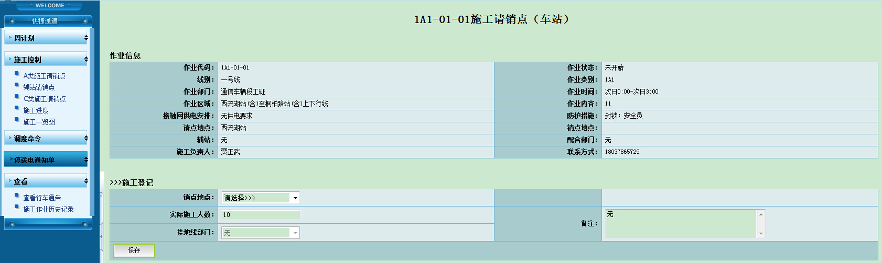

图3- 73施工登记界面

### 施工请点

施工登记保存后，进行“施工请点”，如图3- 74所示。

系统会自动判定施工条件是否符合。线路施工条件指线路是否已封锁或解封，接触网施工条件指供电分区是否已送电或停电。当施工条件不符合时，无法进行请点操作。

执行请点操作后，需等待行调进行批准操作。

行调批准请点后，车站点击“开始施工”按钮执行施工开始操作。

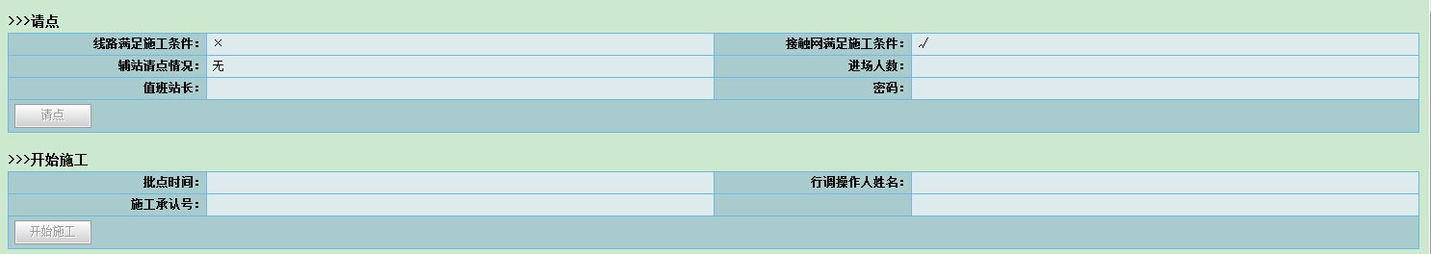

图3- 74施工请点界面

### 施工销点

当施工结束以后，人员器具出清完毕，点击计划尾部的操作按钮，将进入“施工销点”子页面。如图3- 75所示。

在该页面再次输入施工负责人密码，点击“销点”按钮向行调申请销点。行调同意销点后，施工完成。

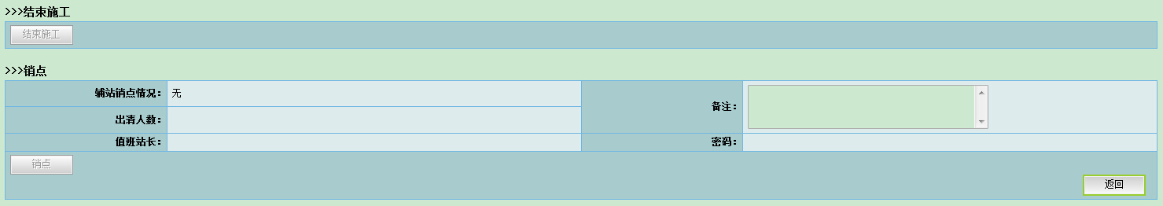

图3- 75施工销点页面

### 行调请销点

### 批准请点

行调收到车站的请点申请后，点击计划尾部的“操作”按钮，将进入批准请点子页面。核实请点信息无误后，点击“批准请点”按钮。如图3- 76所示。

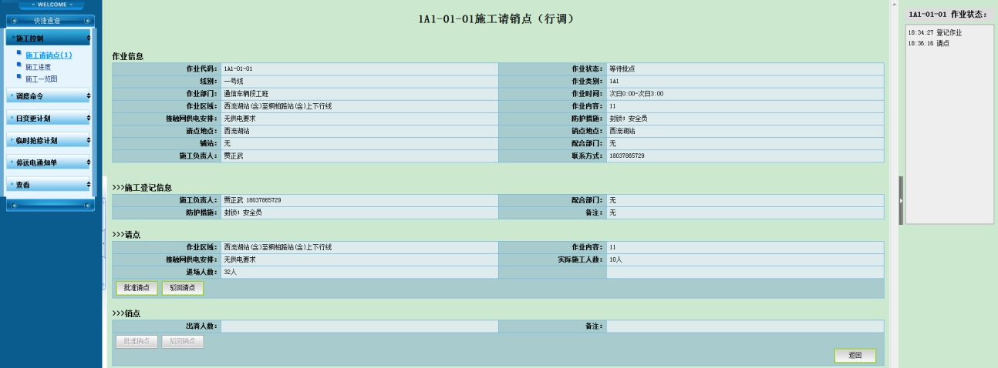

图3- 76行调批准请点页面

### 批准销点

行调收到车站的销点申请后，点击 “操作”按钮，进入批准销点子页面。核实销点信息无误后，点击“批准销点”按钮。如图3- 77所示。

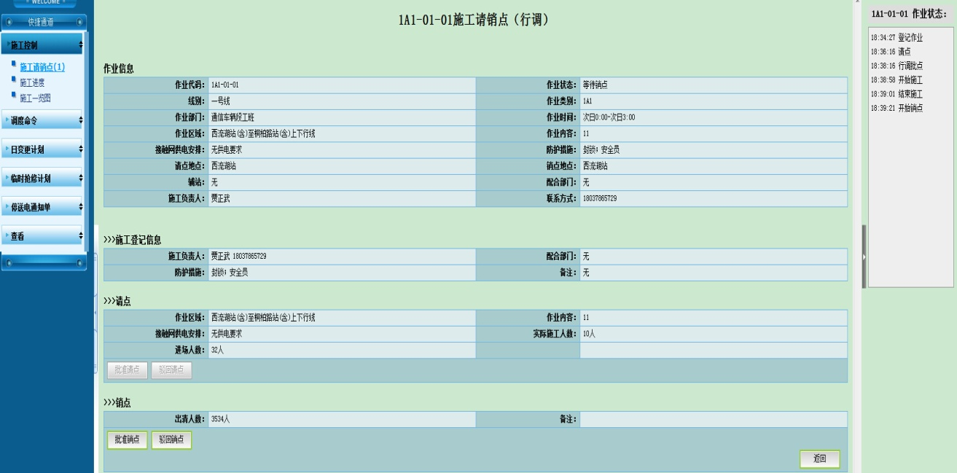

图3- 77行调批准销点页面

## 车厂施工请销点

B类计划可以选择请点地点为车厂，具体流程如图3- 78：

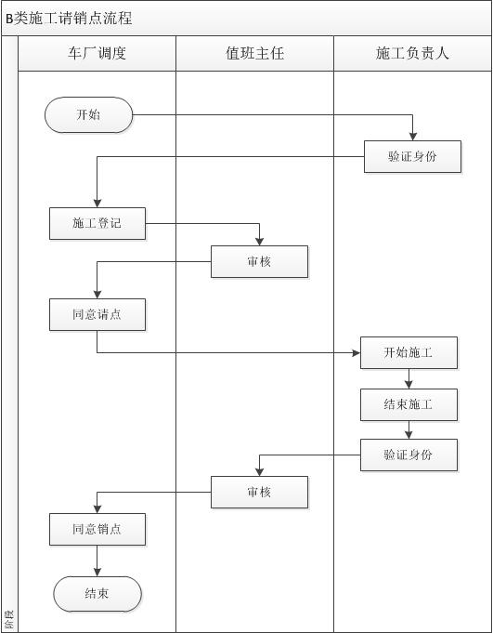

图3- 78车厂请销点流程图

### 施工登记

在施工请销点列表，点击“操作”，进入厂调请销点页面。施工登记页面显示了施工作业所包含的部分信息，包括作业代码、作业部门、作业区域、作业内容、供电安排、防护措施、配合部门、施工负责人（及其联系方式）等。车厂调度员需对这些信息进行逐项核实。若施工人数或大中型工器具与施工计划中填报的内容不符，车厂调度员根据实际情况判断是否同意请点。如图3- 79所示:

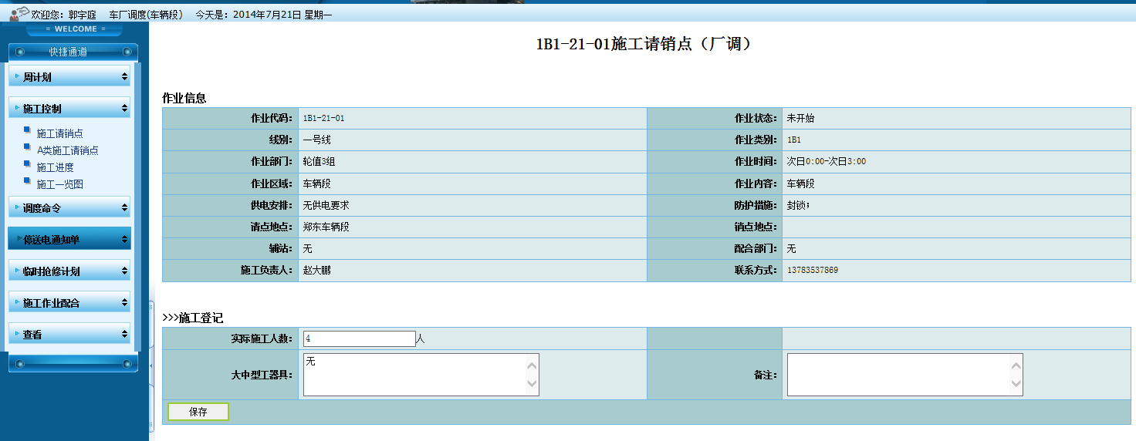

图3- 79施工登记页面

### 施工请点

施工登记保存后，进行“施工请点”，如图3- 80所示。

执行请点操作后，需等待值班主任进行批准操作。

值班主任批准请点后，车站点击“开始施工”按钮执行施工开始操作。在施工开始前，系统会自动判断施工条件是否符合，如接触网施工条件指供电分区是否已送电或停电。当施工条件不符合时，无法进行施工操作。

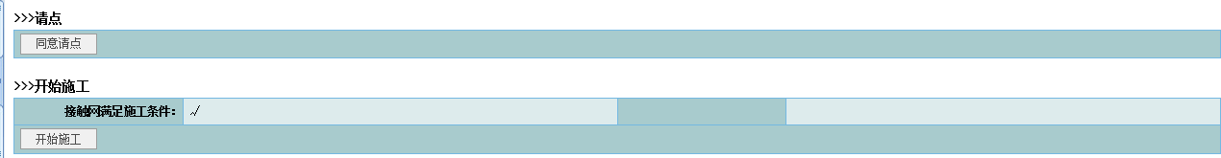

图3- 80施工请点界面

### 施工销点

当施工结束以后，将进入“施工销点”子页面。如图3- 81所示。

值班主任审核销点后，点击“同意销点”，施工完成。

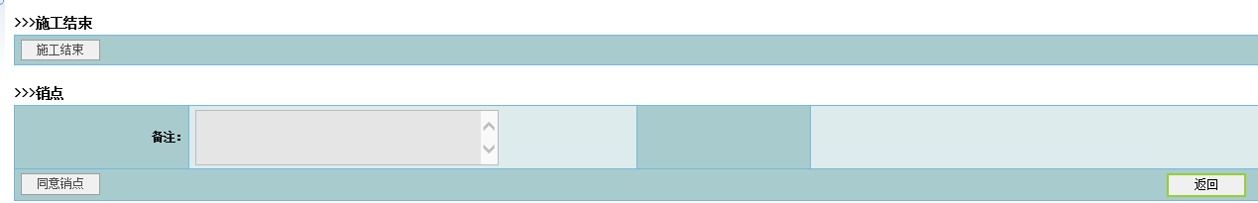

图3- 81施工销点页面

### 值班主任请销点

### 批准请点

值班主任收到车站的请点申请后，点击计划尾部的“操作”按钮，将进入批准请点子页面。核实请点信息无误后，点击“审核”按钮，同意请点。如图3- 82所示。

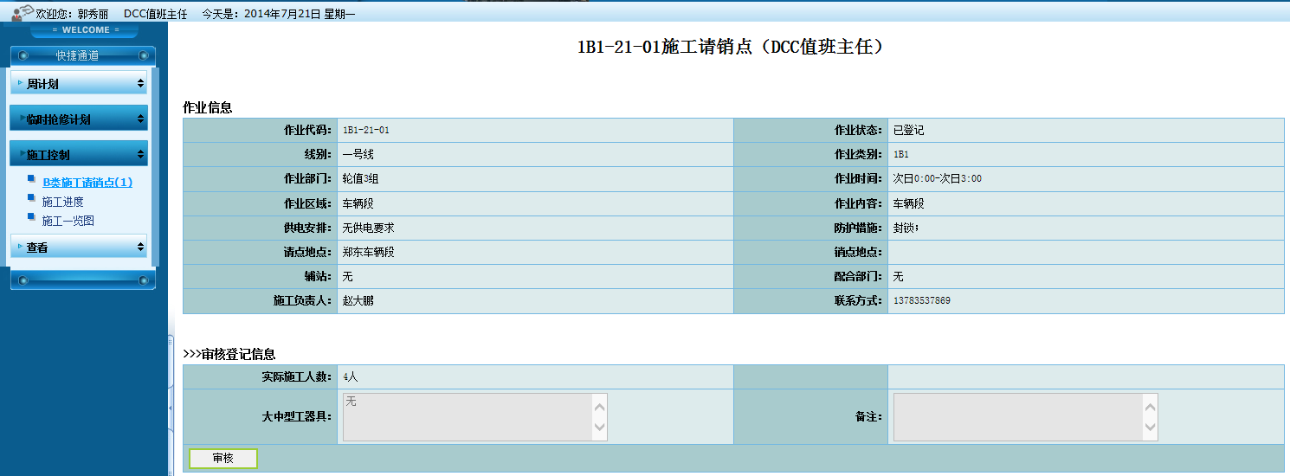

图3- 82值班主任批准请点页面

### 批准销点

值班主任收到车站的销点申请后，点击 “操作”按钮，进入批准销点子页面。核实销点信息无误后，点击“审核”按钮，同意销点。如图3- 83所示。

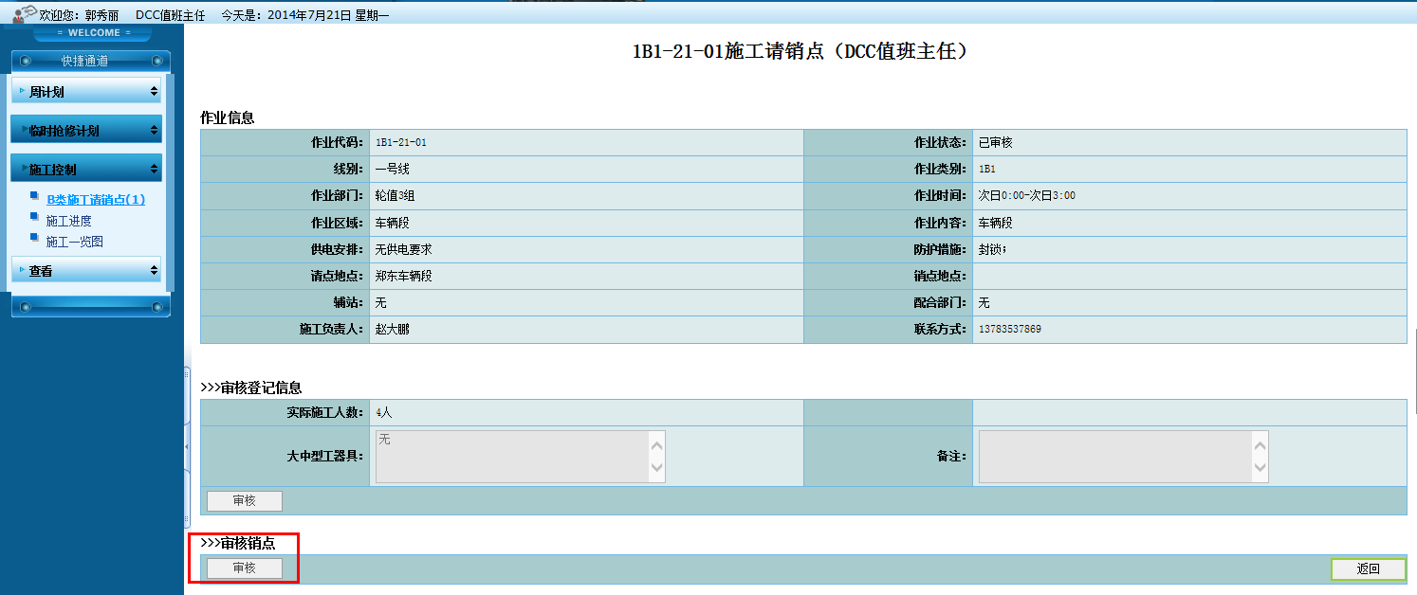

图3- 83值班主任批准销点页面

## 电调施工请销点

A3类计划选择请点地点为其他（控制中心、变电所）时，由电力调度进行请点操作，具体操作流程如图3- 84所示：

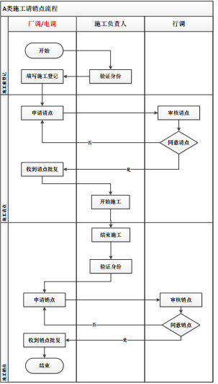

图3- 84电调施工请销点流程图

### 施工登记

作业状态处于“未开始”的作业进入操作界面时，将进入“施工登记”子页面。如图3.61所示。

施工登记页面显示了施工作业所包含的部分信息，包括作业代码、作业部门、作业区域、作业内容、供电安排、防护措施、配合部门、施工负责人（及其联系方式）等。电调需对这些信息进行逐项核实。若施工人数或大中型工器具与施工计划中填报的内容不符，电调根据实际情况判断是否同意请点。如图3- 85所示

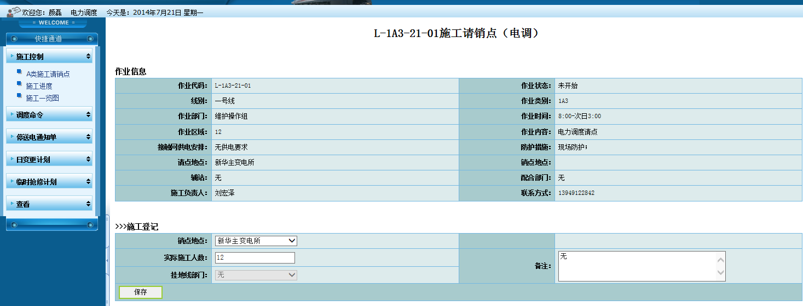

图3- 85施工登记界面

### 施工请点

施工登记保存后，进行“施工请点”，如图3- 86所示。

系统会自动判定施工条件是否符合。线路施工条件指线路是否已封锁或解封，接触网施工条件指供电分区是否已送电或停电。当施工条件不符合时，无法进行请点操作。

执行请点操作后，需等待行调进行批准操作。

行调批准请点后，车站点击“开始施工”按钮执行施工开始操作。

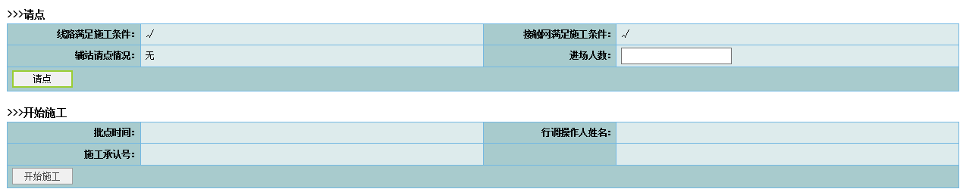

图3- 86施工请点界面

### 施工销点

当施工结束以后，人员器具出清完毕，点击计划尾部的操作按钮，将进入“施工销点”子页面。如图3- 87所示。

在该页面再次输入施工负责人密码，点击“销点”按钮向行调申请销点。行调同意销点后，施工完成。

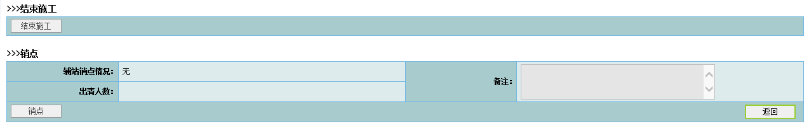

图3- 87 施工销点页面

### 行调请销点

### 批准请点

行调收到车站的请点申请后，点击计划尾部的“操作”按钮，将进入批准请点子页面。核实请点信息无误后，点击“批准请点”按钮。如图3- 88所示。

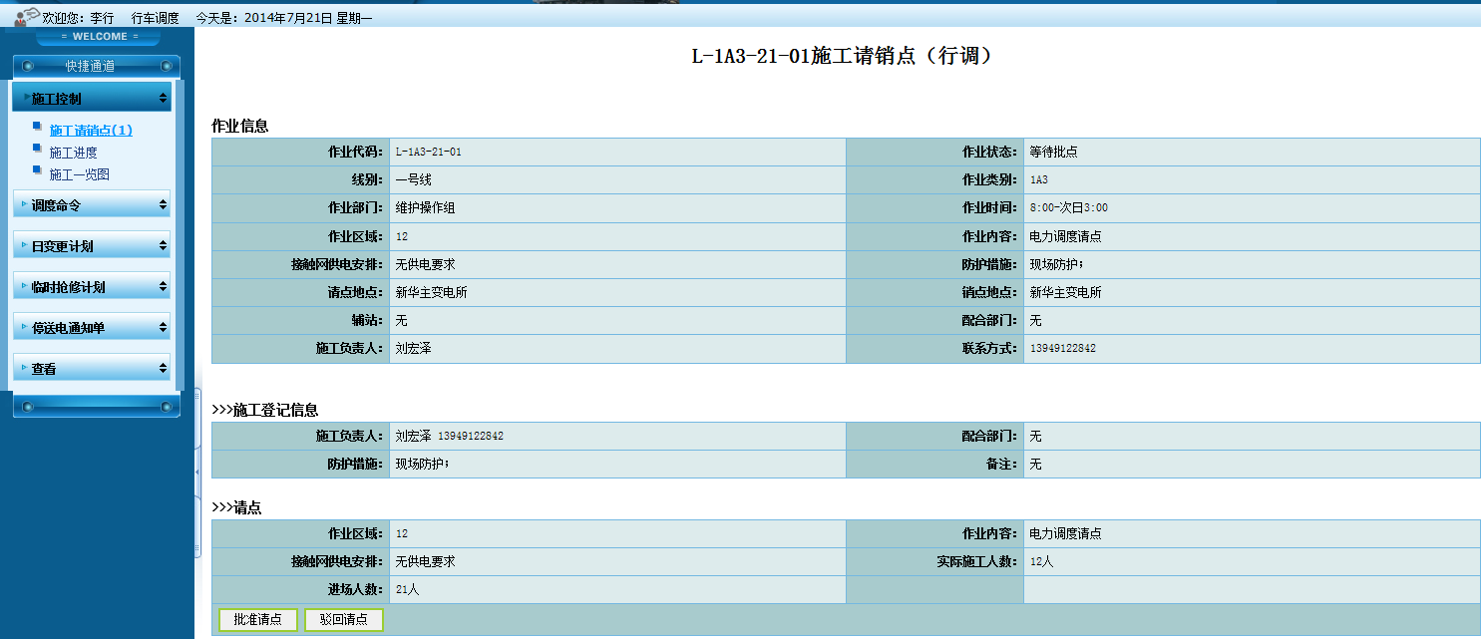

图3- 88行调批准请点页面

### 批准销点

行调收到车站的销点申请后，点击 “操作”按钮，进入批准销点子页面。核实销点信息无误后，点击“批准销点”按钮。如图3-89所示。

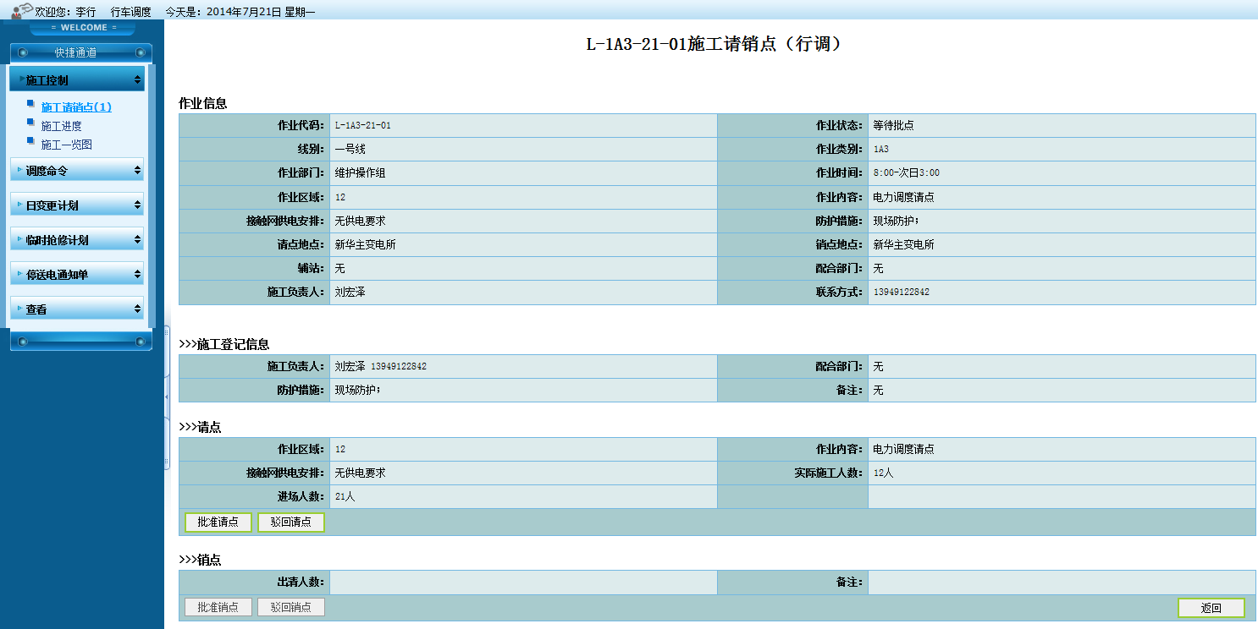图3- 89行调批准销点页面

## 生产调度施工请销点

C类计划选择请点地点为车厂或其他时（控制中心、变电所）时，由生产调度进行请点操作，具体操作流程如图3- 90所示：

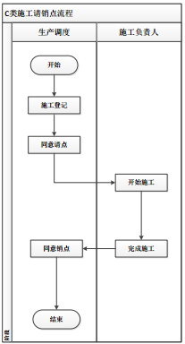

图3- 90生产调度施工请销点流程图

### 施工登记

作业状态处于“未开始”的作业进入操作界面时，将进入“施工登记”子页面。如图3- 91所示。

施工登记页面显示了施工作业所包含的部分信息，包括作业代码、作业部门、作业区域、作业内容、供电安排、防护措施、配合部门、施工负责人（及其联系方式）等。产调需对这些信息进行逐项核实。若施工人数或大中型工器具与施工计划中填报的内容不符，产调根据实际情况判断是否同意请点。

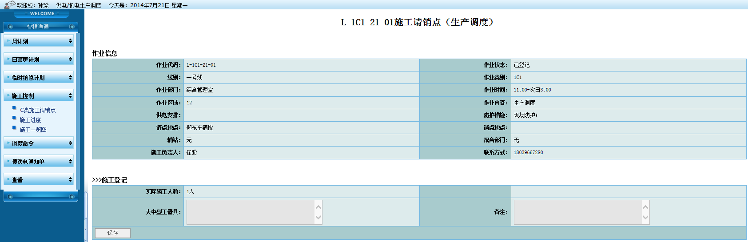

图3- 91 施工登记界面

### 施工请点

施工登记保存后，进行“施工请点”，如图3- 92所示。

系统会自动判定施工条件是否符合，如接触网施工条件指供电分区是否已送电或停电。当施工条件不符合时，无法进行请点操作。

车站点击“开始施工”按钮执行施工开始操作。

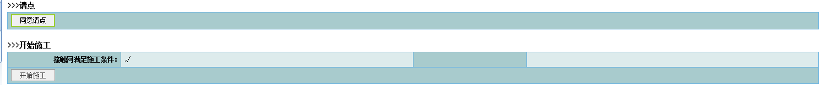

图3- 92施工请点界面

### 施工销点

当施工结束以后，人员器具出清完毕，点击计划尾部的操作按钮，将进入“施工销点”子页面。如图3- 93所示。

点击“销点”按钮，同意销点后，施工完成。

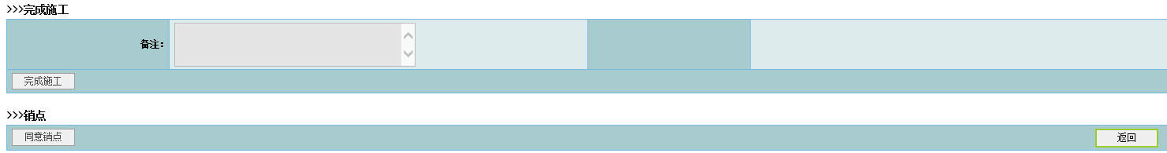

图3- 93施工销点页面

## 施工一览图

在有相关权限的用户点击“施工一览图”，显示如下界面，如图3- 94所示。

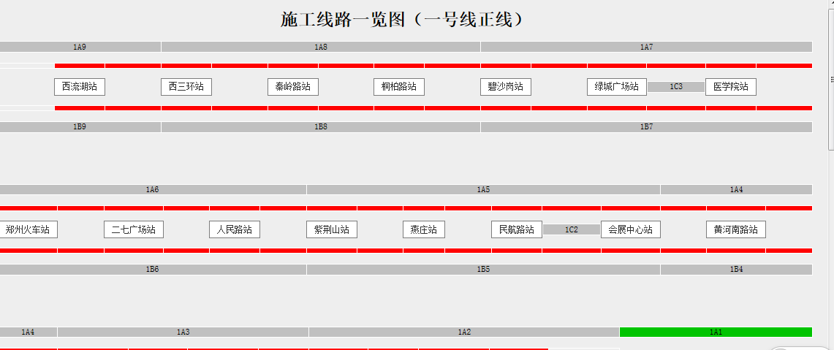

图3- 94施工一览图界面

系统使用不同颜色表示区域范围已经供电网的停送电状态，该界面除了正线的施工一览图之外，还包含有辅助线供电分区（C），车场的施工一览图（供电分区编号为D）。如图3- 95所示。

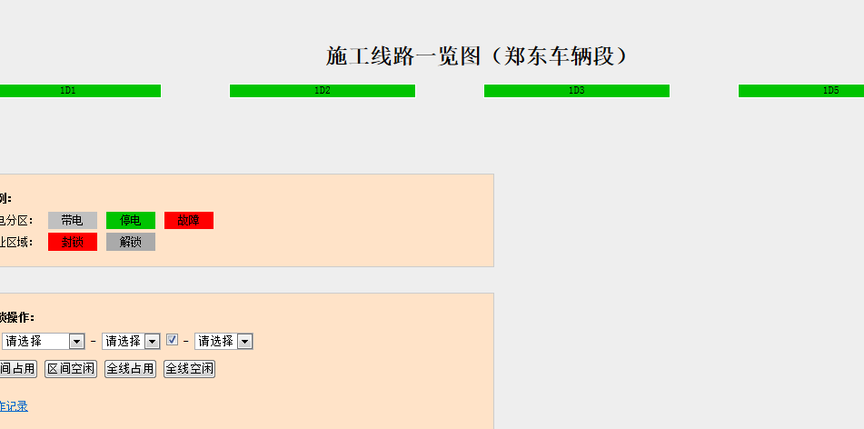

图3- 95 D供电分区界面

## 冲突检测结果显示

系统按照《施工管理规则》的要求设计冲突检测规则，并根据冲突检测规则进行检测。系统分别对作业的时间、作业区域、接触网供电安排等进行检测。检测的结果如果没有冲突，则显示“无冲突”，如果有冲突，则显示有冲突的计划名称以及冲突原因，点击冲突可在图形上直观看出冲突的区域。如图3- 96、图3- 97所示。

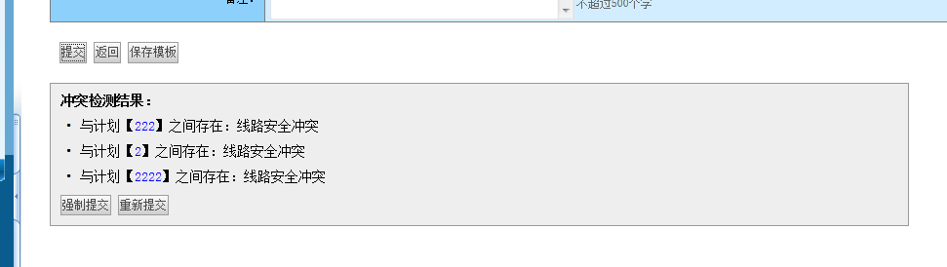

图3- 96冲突检测结果显示界面

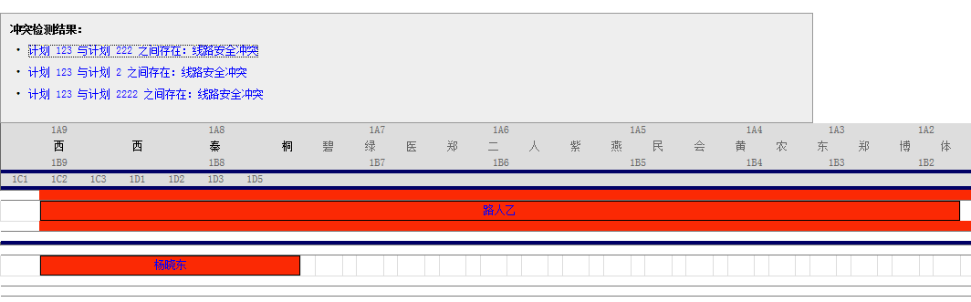

图3- 97冲突检测图形显示界面

## 施工计划查看

系统用户可以根据计划的列表、类型、日期、作业单位等属性对需要进行查看的计划进行筛选。如图3- 98所示。

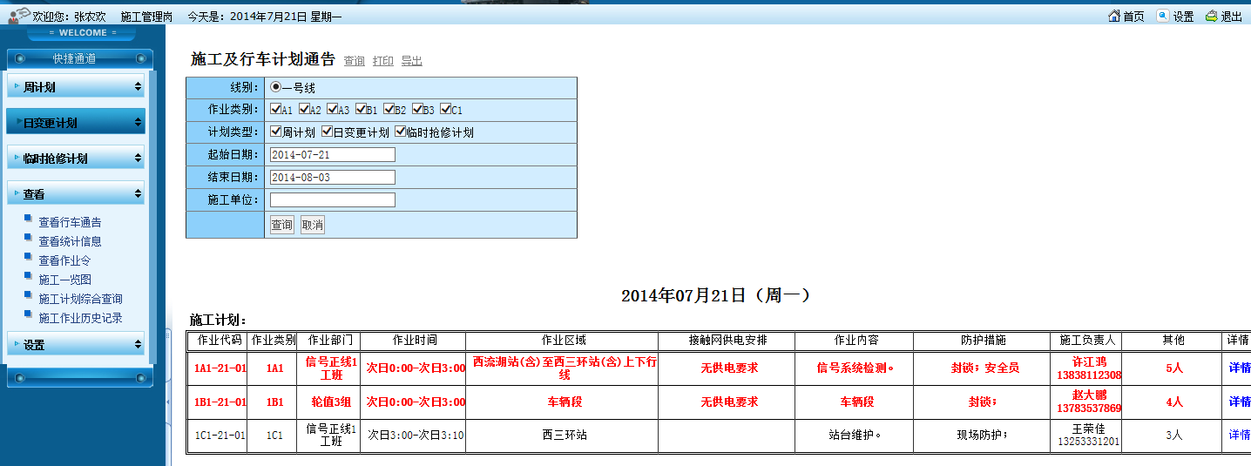

图3- 98施工计划查看界面

## 施工作业历史记录查看

系统提供查看施工作业历史记录的功能，行值或行调人员登陆系统进入“查看-施工作业历史记录”，列表呈现所选日期内的施工计划，选择任一计划，点击“作业记录”，即可查看该计划的历史作业信息，如图3- 99所示。

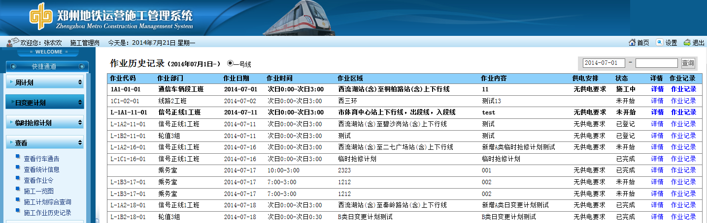

图3- 99施工作业计划列表

作业历史记录信息呈现包括：作业信息、过程记录列表，如图3- 100所示。

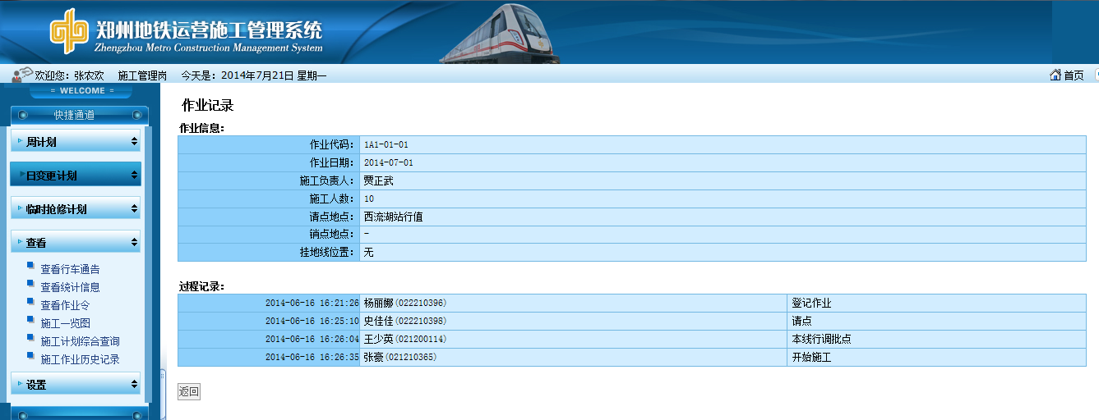

图3- 100施工作业历史记录界面

## 调度员代码管理

施工管理计划员可对行车调度员代码进行管理维护，包括新增、编辑、删除调度员代码信息，如图3- 101所示。

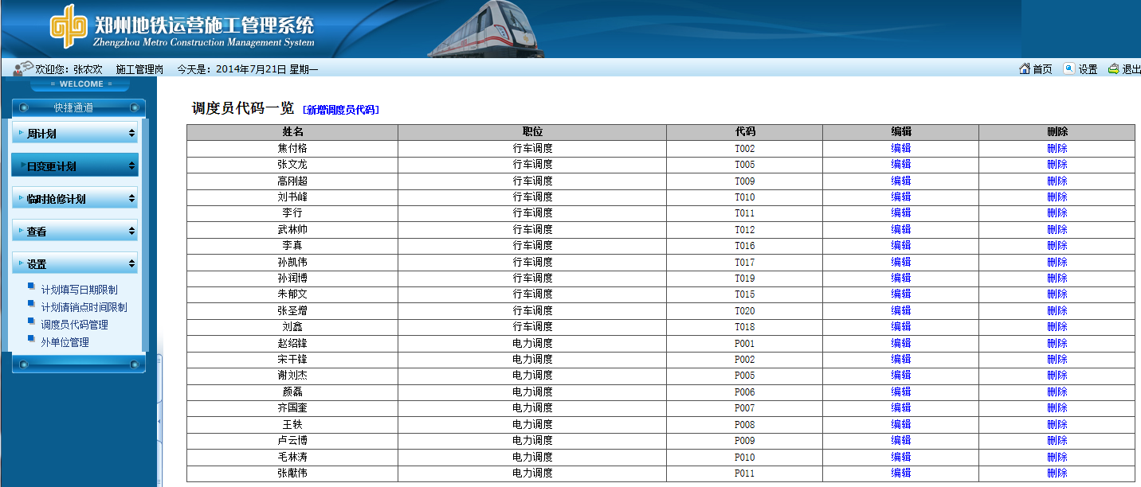

图3- 101调度员信息界面

点击“新增调度员代码”，即可进入新增页面，编辑调度员信息保存即可，可编辑字段信息包括：职位、姓名、代码等，如图3- 102所示。

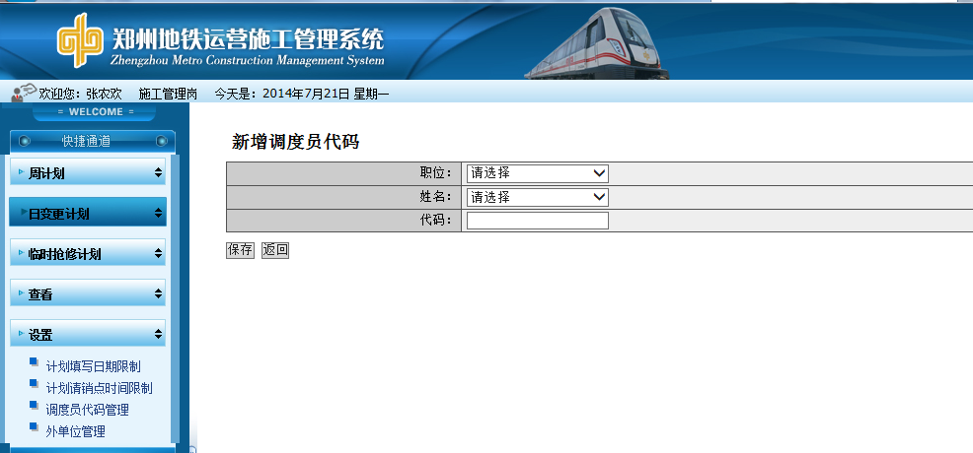

图3- 102新增调度员信息界面

在调度员信息列表中，选择任一记录，点击“编辑”，修改字段信息保存，列表即呈现编辑后调度员信息，如图3- 103所示。

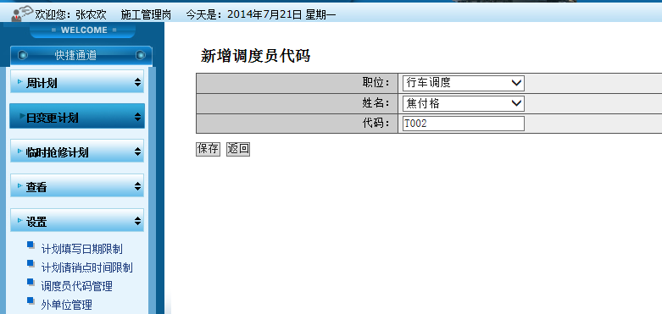

图3- 103编辑调度员信息界面

在调度员信息列表中，选择任一记录，点击“删除”，系统给出确认提示，确定则执行删除操作，否则终止该操作。

## 车站IP管理

以管理员账号登陆系统，可在后台配置并维护车站IP信息，包括新增、编辑、删除IP信息，如图3- 104所示。

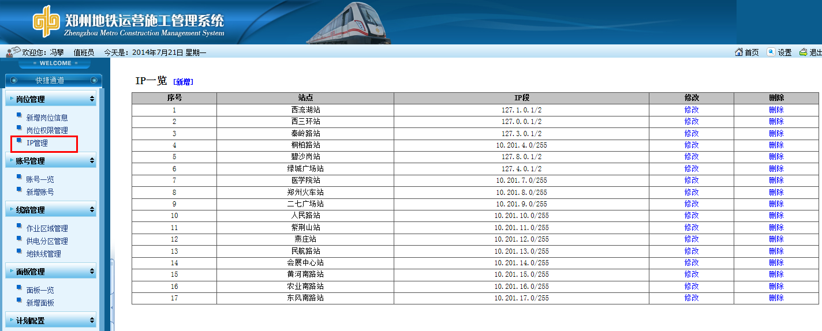

图3- 104车站IP配置界面

配置后，系统则可自动根据登陆的IP地址判断所属车站信息，如图3- 105所示。

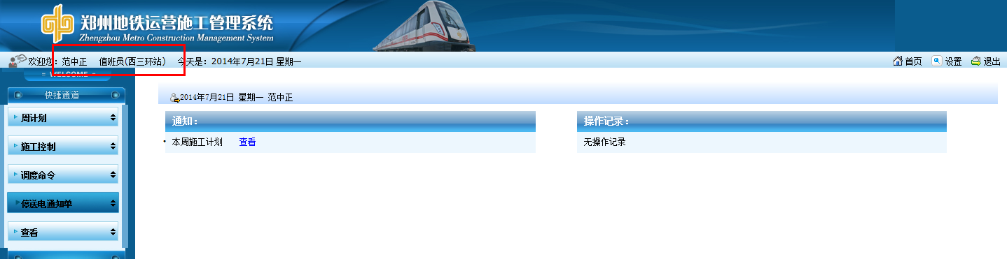

图3- 105车站行值登陆界面